Parandalimi i insultit cerebral ne pacientet me fibrilacion atrial: nga studimet ne praktiken e perditeshme klinike

Përmbajtja

1. Fibrilacioni atrial
1.1 Hyrje
1.2 Epidemiologjia e fibrilacionit atrial
1.2.1 Incidenca dhe prevalenca e fibrilacionit atrial
1.2.2 Sëmundshmëria, vdekshmëria dhe barra financiare e fibrilacionit atrial ndaj sistemit
shëndetësor
1.2.3 Gjinia
1.3 Diagnoza dhe zbulimi në kohë i fibrilacionit atrial të fshehtë apo të heshtur
1.4 Origjina e Fibrilacionit Atrial: Fibrilacion Atrial Jo-Valvular (FAJV) apo Fibrilacion Atrial Valvular (FAV)?
1.5 Prezantimi klinik i fibrilacionit atrial
1.6 Klasifikimi i fibrilacionit atrial
1.7 Format e menaxhimit të fibrilacionit atrial

2. Parandalimi i insultit cerebral si pasojë e fibrilacionit atrial
2.1 Fibrilacioni atrial si një faktor kryesor rreziku për insultin cerebral
2.1.1 Vlerësimi i rrezikut të insultit cerebral është një pjesë thelbësore e strategjive të
menaxhimit të fibrilacionit atrial
2.1.2 Sistemi i pikëzimit CHA2DS2-VASc ka përmirësuar vlerën parashikuese në
vlerësimin e rrezikut të insultit cerebral
2.1.3 Sistemet e pikëzimit për vlerësimin e hemorragjisë nga antikoagulantët oralë
2.1.4 Rekomandimet e udhëzuesve (guideline-ve)
2.2 Terapitë për parandalimin e infarktit cerebral
2.2.1 Antagonistët e vitaminës K dhe Antikoagulantët oralë jo antagonistë të vitaminës K
(NOAC – Non-vitamin K antagonist oral anticoagulants)
2.2.2 Terapia me antiagregantë
2.2.3 Kundërindikimet absolute për antikoagulantët oralë
3. Popullata të vecanta
3.1 Pacientët me fibrilacion atrial që i nënshtrohen ndërhyrjes koronare perkutane
(percutaneous coronary intervention – PCI)
3.1.1 Epidemiologjia
3.1.2 Evidencat klinike
3.1.3 Rekomandimet e udhëzuesve
3.2 Pacientët me fibrilacion atrial dhe diabet
3.2.1 Epidemiologjia
3.2.2 Evidencat klinike
3.2.3 Rekomandimet e udhëzuesve
3.3 Pacientët me fibrialacion atrial dhe funksion të dëmtuar renal
3.3.1 Epidemiologjia
3.3.2 Evidencat klinike
3.3.3 Rekomandimet e udhëzuesve
3.4 Pacientët me fibrilacion atrial dhe përkeqësim të funksionit renal
3.3.1 Epidemiologjia
3.3.2 Evidencat klinike
3.3.3 Rekomandimet e udhëzuesve
3.5 Pacientët e moshuar me fibrialacion atrial
3.3.1 Epidemiologjia
3.3.2 Evidencat klinike
3.3.3 Rekomandimet e udhëzuesve
3.6 Infarkti akut cerebral dhe hemorragjia intrakraniale në pacientët me fibrilacion atrial
3.6.1 Parandalimi dytësor i infarktit akut cerebral dhe atakut ishemik tranzitor (TIA)
në pacientët me fibrilacion atrial
3.6.2 Infarkti cerebral embolik / kriptogjenik (nga shkaqe të panjohura)
3.6.3 Menaxhimi i pacientëve me fibrilacion atrial pas hemorragjisë intrakraniale
3.6.4 Evidencat klinike

Shkurtimet
ACC - Kolegji Amerikan i Kardiologjisë (ang. American College of Cardiology);
AHA - Shoqata Amerikane e Zemrës (ang. American Heart Association)
ARN - Nefropatia e lidhur me antikoagulimin (ang. Anticoagulation Related Nephropathy)
ARR - Reduktimi i Riskut Absolut (ang. Absolute Risk Reduction)
ASA - Acid acetilsalicilik
BID - Dy here ne dite (lat. Bis In Die)
DAPT - Terapi me dy antiagregantë (ang. Dual Antiplatelet Therapy)
DM - Diabetes Mellitus
CHADS₂ -Sistem i mëparshëm pikëzimi i përdorur për të vlerësuar riskun për insult në pacientët me fibrilacion atrial
CHA₂DS₂-VASC Sistem pikëzimi i përdorur për të vlerësuar riskun për insult në pacientët me fibrilacion atrial
CI - Confidence interval
CHF - Congestive Heart Failure
CrCl - Creatinine Clirens
CT - Computed Tomography
CV - kardiovaskulare (ang. Kardiovaskulare)
C2HEST [CAD – Coronary Artery disease /COPD- Sëmundje të Arterieve Koronare - Chronic obstructive pulmonary disease – Sëmundje pulmonare obstructive kronike] (1 pikë secili), Hipertension (1 pikë), Të moshuar (>_75 vjeç, 2 pikë), Insuficiencë kardiake sistolike (2 pikë) dhe sëmundja e tiroides (hipertiroidizmi, 1 pikë]
EKG - Elektrokardiogramë
ES - Emboli Sistemike
ESC - Shoqata Evropiane e Kardiologjisë (ang. European Society of Cardiology)
FA - Fibrilacioni Atrial
FAJV – Fibrilacioni atrial jo-valvular
FAV -Fibrilacioni atrial valvular
GFR - shkalla e filtrimit glomerular (Glomerular Filtration Rate)
GI - Gastrointestinal
HAS – BLED Sistem pikëzimi i përdorur për të vlerësuar rikun për hemorragji në pacientët kandidatë për terapi me antikoagulantë
Hb - hemoglobina
HR - Hazard ratio
HRS - Shoqata e Ritmit të Zemrës (ang. Heart Rhythm Society).
HTA - Hipertension Arterial
ISTH – Shoqata Nderkombetare e Trombozes dhe e Hemostazes (ang.International Society of Thrombosis and Heamostasis)
ICH - hemorragji intrakraniale (ang. intracranial hemorrhage)
IDF - Federata Ndërkombëtare e Diabetit (ang. International Diabetes Federation)
IKK - Insuficiencë Kardiake Kongjestive (ang. Congestive Heart Failure (CHF))
IM - Infarkt Miokardi
INR - ang. International Normalized Ratio
LAA - Apendiksi i Atriumit te Majte (ang. Left Atrium Apendix)
MACE - ngjarje të padëshiruara madhore kardiake (ang. Major Adverse Cardiac Event)
MRI - Imazheria me ane te rezonances magnetike (ang. Magnetic Resonance Imagaing)
NIHSS - Sistem pikëzimi i përdorur për kuantifikimin e ashpërsisë së insultit (ang. National Institutes of
Health Stroke Scale)
NOAC - Antikoagulantët e rinj oralë (ang. Neë Oral Anticoagulants) ose antikoagulantet orale jo antagonistë të vitamines K (ang. NOAC – Non-vitamin K antagonist oral anticoagulants)
NYHA - Klasifikim për të vlerësuar ashpërsinë e simptomave të insuficiencës kardiake (ang. New York Heart Association)
OAC - Antikoagulant oral (ang. Oral AntiCoagulant)
PCI - ndërhyrjes koronare perkutane (ang. Percutaneous Coronary Intervention)
PY - paciente vite (ang. stat. patient year)
Qd - nje here ne dite (lat. quaque die)
RRR - Reduktimi i Riskut Relativ (ang. Relative Risk Reduction)
SAK - Sëmundje të arterieve koronare
SNQ - Sistemi Nervor Qendror
SRK - Sëmundje Renale Kronike
STEMI - infarkti i miokardit me ngritje të segmentit ST
TEE – ekokardiogarfi transezofageale (ang. TransEsophageal Echocardiography)
TIA - atak ishemik tranzitor (ang. Transitient Ischemic Atack)
TIMI - Tromboliza në Infarkt Miokardi (ang. Thrombolisis in Miocardial Infarction)
TTE - ekokardiograma transtorakale (ang. TransThoracic Echocardiogram)
TTR - koha brenda kufirit terapeutik (ang. Time in Therapeutic Range)
T2DM - diabet melitus tip 2
VKA - antivitamikët K (ang. Viatmin K Antagonist)
VM - ventrikuli i majte

Kapitulli 1: Fibrilacioni atrial

1.1 Hyrje
Fibrilacioni atrial (FA) paraqet një barrë të konsiderueshme për pacientët, mjekët, dhe sistemet e kujdesit shëndetësor në nivel global. Përpjekjet dhe burimet kërkimore po drejtohen drejt marrjes së informacionit të detajuar në lidhje me mekanizmat që qëndrojnë në themel të fibrilacionit atrial, rrjedhën e tij natyrore, trajtimet efektive dhe dëshmi të reja gjenerohen dhe publikohen vazhdimisht. Kompleksiteti i fibrilacionit atrial kërkon një qasje të shumanshme, holistike dhe multidisiplinare në menaxhimin e pacientëve me fibrilacion atrial, me përfshirjen e tyre aktive në partneritet me mjekët. Përmirësimi i kujdesit të pacientëve me FA në praktikën e përditshme klinike është një kërkesë sfiduese, por thelbësore për menaxhimin efektiv të fibrilacionit atrial. Vitet e fundit, është bërë përparim i konsiderueshëm në zbulimin e fibrilacionit atrial dhe menaxhimit të tij, dhe dëshmitë e reja shkencore janë integruar me kohën në tre botime të udhëzuesve të Shoqatës Evropiane të Kardiologjisë (ESC-European Society of Cardiology). Udhëzuesi i fibrilacionit atrial të ESC 2016 prezantoi konceptin e pesë fushave kryesore për të lehtësuar një qasje të integruar të strukturuar ndaj kujdesit për fibrilacionin atrial dhe për të promovuar një menaxhim të qëndrueshëm, adekuat, udhëzues për të gjithë pacientët. Qasja “për një Kujdes më të Mirë ndaj Fibrilacionit Atrial” (The Atrial Fibrillation Better Care (ABC) approach) në Udhëzuesin e fibrilacionit atrial të vitit 2020 të ESC është një vazhdimësi e kësaj iniciative, me qëllim përmirësimin e mëtejshëm të menaxhimit të strukturuar të pacientëve me FA, promovimin e vlerave të pacientit dhe përfundimisht përmirësimin e rezultateve të mjekimit.(1)

1.2 Epidemiologjia e fibrilacionit atrial
1.2.1 Incidenca dhe prevalenca e fibrilacionit atrial
Në vitin 2010, numri i vlerësuar i meshkujve dhe femrave me fibrilacion atrial në të gjithë botën ishte 20.9 milion dhe 12.6 milion, respektivisht, me incidencë dhe norma prevalence më të lartë në vendet në zhvillim.(2,3) Një në katër të rritur të moshës së mesme në Evropë dhe SHBA do të zhvillojë fibrilacion atrial.(4-6) Deri në vitin 2030, parashikohen rreth 14-17 milion pacientë me fibrilacion atrial në Bashkimin Evropian, me 120 000-215 000 pacientë të diagnostikuar rishtas në vit.(3,7,8) Vlerësimet sugjerojnë një prevalencë të fibrilacionit atrial afërsisht 3% tek të rriturit e moshës 20 vjeç e lart,(9,10) me prevalencë më të madhe te personat e moshuar dhe në pacientët me sëmundje të tilla si hipertensioni, insuficienca kardiake, sëmundja e arterieve koronare, sëmundjet valvulare të zemrës, obeziteti, diabeti mellitus, ose sëmundjet renale kronike (SRK).(8,11-16) Rritja e prevalencës së fibrilacionit atrial i atribuohet përmirësimit të diagnostikimit të sëmundjes (17-19) krahas rritjes së moshës dhe kushteve predispozuese ndaj fibrilacionit atrial.(20)

1.2.2 Sëmundshmëria, vdekshmëria dhe barra financiare e fibrilacionit atrial ndaj sistemit shëndetësor
Fibrilacioni atrial është i lidhur në mënyrë të pavarur me një rritje të dyfishtë të rrezikut të vdekshmërisë nga të gjitha shkaqet te femrat dhe një rritje 1.5 herë te meshkujt.(21-23) Vdekja nga goditja cerebrale / infarkti cerebral mund të zbutet në masë të madhe nga përdorimi i antikoagulantëve, ndërsa vdekjet e tjera kardiovaskulare, për shembull për shkak të insuficiencës kardiake dhe vdekjes së papritur, mbeten të zakonshme edhe në pacientët me fibrilacion atrial të trajtuar sipas protokolleve aktuale të mjekimit bazuar në prova shkencore.(24) Fibrilacioni atrial shoqërohet gjithashtu me rritjen e sëmundshmërisë, nga sëmundje të tilla si insuficienca kardiake dhe goditja/infarkti cerebral.(22,25,25) Studimet bashkëkohore tregojnë se 20-30% e pacientëve me një goditje ishemike cerebrale kanë FA të diagnostikuar më parë, gjatë, ose pas ngjarjes fillestare.(18,27,28) Lezione të lëndës së bardhë në tru, dëmtimet njohëse, (29-31) rënia e cilësisë së jetës (32,33) dhe humori depresiv (34) janë të zakonshme në pacientët me FA, dhe 10-40% e pacientëve me fibrilacion atrial shtrohen çdo vit në spital.(24,35,36)
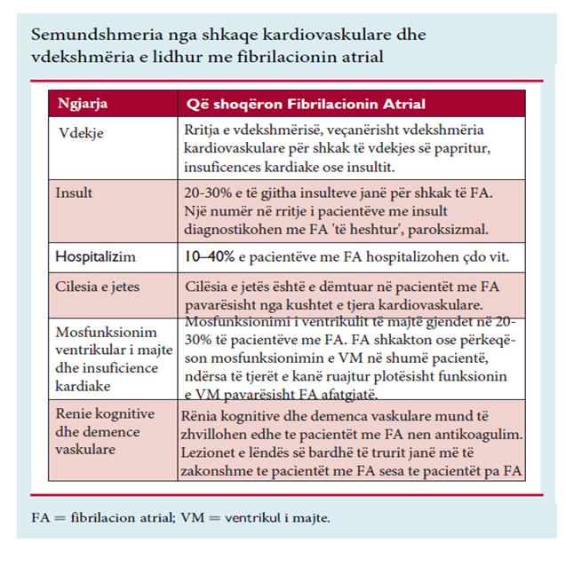
Kostot direkte të fibrilacionit tashmë arrijnë në afërsisht 1% të totalit të shpenzimeve të kujdesit shëndetësor në Mbretërinë e Bashkuar, dhe midis 6.0-26.0 miliardë dollarë amerikanë në SHBA për 2008, (37,38) kosto këto të shkaktuara nga komplikacionet që jep FA (p.sh. goditja cerebrale) dhe kostot e trajtimit (p.sh. shtrimet në spital). Këto kosto do të rriten në mënyrë dramatike nëse fibrilacioni atrial nuk parandalohet dhe trajtohet në kohën e duhur dhe në mënyrë efektive.

1.2.3 Gjinia
Në vendet e zhvilluara dhe ato në zhvillim, incidenca dhe prevalenca e fibrilacionit atrial e rregulluar sipas moshës është më e ulët te femrat, ndërsa rreziku i vdekjes tek femrat me FA është i ngjashëm ose më i lartë se ai tek meshkujt.(2,39,40) Pacientet femra me fibrilacion atrial që kanë faktorë shtesë të rrezikut për infarkt cerebral (veçanërisht moshat më të mëdha) janë gjithashtu në rrezik më të madh se meshkujt për të pasur një infarkt cerebral, (41,42) edhe ato të antikoaguluara me varfarinë.(43) Femrat e diagnostikuara me fibrilacion atrial janë tipikisht më simptomatike se meshkujt dhe janë zakonisht më të vjetra dhe me më shumë sëmundje bashkëshoqëruese (komorbiditete).(44,45) Rreziku i hemorragjisë nga antikoagulantët është i ngjashëm në të dyja gjinitë, (42,42,46) por gratë duket se kanë më pak gjasa të marrin kujdes shëndetësor nga mjeku specialist apo të marrin terapi të kontrollit të ritmit,(47) ndërsa rezultatet e procedurave të ablacionit me kateter ose kirurgjisë së fibrialcionit atrial janë të krahasueshme me ato tek meshkujt.(48,49) Këto vëzhgime nxjerrin në pah nevojën për të ofruar mjete diagnostikuese efektive dhe terapi menaxhimi në mënyrë të barabartë për meshkujt dhe femrat.

1.3 Diagnoza dhe zbulimi në kohë i fibrilacionit atrial të fshehtë apo të heshtur
Diagnoza e fibrilacionit atrial kërkon dokumentim të ritmit duke përdorur një elektrokardiogramë (EKG) që tregon modelin tipik të fibrilacionit atrial: Intervale RR absolutisht të parregullta dhe valë P të dallueshme. Dokumentimi me EKG është kriteri bazë për pranimin e pacientëve në studime të ndryshme klinike mbi fibrilacionin atrial. Sipas një konvencioni të pranuar gjerësisht, është diagnostikues një episod që zgjat të paktën 30 sekonda. Individët me FA mund të jenë simptomatikë ose asimptomatikë ('FA i heshtur'). Shumë pacientë me FA kanë episode simptomatike dhe asimptomatike.(50-53) FA i heshtur, i pazbuluar është i zakonshëm, (52,54) me pasoja të rënda - të tilla si infarkti cerebral dhe vdekja. (55-57) Regjistrimi i menjëhershëm i një EKG-je është një metodë efektive për të dokumentuar format kronike të FA.(58) Teknologjia për të zbuluar episodet paroksizmale të FA-ve vetë-përfunduese po evolon me shpejtësi.
Ekzistojnë evidenca të mira që monitorimi i zgjatur i EKG-së rrit zbulimin e FA-së të padiagnostikuar, p.sh. monitorimi për 72 orë pas një goditje në tru, (28,59) apo edhe periudha më të gjata. (19,60) Regjistrimet e përditëshme, afat-shkurtra me EKG, rrisin zbulimin e FA-së tek pacientët e moshës mbi 75 vjeç.(61) Studimet e vazhdueshme do të përcaktojnë nëse një zbulim i tillë i hershëm do të ndryshojë menaxhimin e fibrilacionit atrial (p.sh. të ndikojë mbi kohën e fillimit të antikoagulimit) dhe të përmirësojë rezultatet.
Pasi të jetë vendosur diagnoza me EKG e fibrilacionit atrial, monitorimi i mëtejshëm me EKG jep informacione të vlefshme në kontekstin e: (1) ndryshimit të simptomave ose simptomave të reja; (2) progresionit të dyshuar të FA; (3) monitorimit të efektit të barit në ritmin ventrikular dhe (4) monitorimin e efektit të barnave antiaritmike ose ablacionit me kateter në kontrollin e ritmit.
Më poshtë, jepet një përmbledhje e ekzaminimeve që mund të kryehen për zbulimin e fibrilacionit atrial:
Ekzaminimet për vlerësimin klinik të fibrilacionit atrial përfshijnë:
- EKG: Me zbulimin e një pulsi të parregullt, duhet të kryhet një EKG në të gjitha rastet e dyshuara për fibrilacion atrial, qoftë simptomatik ose jo.
- Kur dyshohet për FA paroksistik me episode asimptomatike, duhet të përdoret një monitor EKG ambulator 24-orësh nëse episodet janë <24 orë larg njëri tjetrit.
- Kur episodet simptomatike janë më larg se 24 orë nga njëri tjetrit, duhet të përdoret një EKG që regjistron ngjarjet.

Ekokardiogramë: për të vlerësuar dimensionet e atriumit dhe të ventrikulit të majtë, funksionin dhe trashësinë e murit të atriumit të majtë si dhe për të përjashtuar sëmundje të fshehura valvulare ose perikardiale dhe kardiomiopatinë hipertrofike
- TTE – TransThoracic Echocardiogram (ekokardiograma transtorakale): kryhet në pacientët me FA kur:

- Një ekokardiogramë bazë është e rëndësishme për menaxhimin afatgjatë

- Po merret në konsideratë një strategji e kontrollit të ritmit që përfshin kardioversionin (elektrik ose farmakologjik)
- Ekziston një rrezik i lartë ose një dyshim për sëmundje strukturore/funksionale të zemrës që ndikojnë në menaxhimin e mëvonshëm

- Është i nevojshëm një stadifikim i faktorëve të rrezikut klinik për terapinë antitrombotike

- TEE – TransEsophageal Echocardiography (ekokardiografia transezofageale) kryhet te pacientët me FA kur:

- TTE demonstron një anomali (siç është sëmundja valvulare e zemrës) që kërkon vlerësim të mëtejshëm specific

- Po konsiderohet kardioversioni i drejtuar nga TEE
- Analizat e gjakut janë të rëndësishme për episodet e para të FA dhe kur shkalla e funksionit të ventrikulit është e vështirë të kontrollohet - këtu përfshihen analiza të funksionit të tiroides, veshkave dhe mëlçisë

1.4 Origjina e Fibrilacionit Atrial: Fibrilacion Atrial Jo-Valvular (FAJV) ose Fibrilacion Atrial Valvular (FAV)?

- Përkufizimet e FAJV dhe FAV mbeten çështje debati; përkufizimet aktuale janë përmbledhur në tabelën më poshtë

- Klasifikimi i FA si FAV ose FAJV lehtëson identifikimin e rrezikut për ngjarjet tromboembolike dhe nevojën për një strategji specifike antitrombotike(64)

Përkufizimet sipas udhëzuesve aktualë për FAV dhe FAJV
Origjina e FA | Përkufizimi siaps Udhëzuesve (1,63)
FAJV | FA në mungesë të stenozës mitrale të formës së moderuar deri në të rëndë ose valvulave mekanike të zemrës
FAV | FA i lidhur me stenozën mitrale të moderuar deri në të rëndë ose një valvulë artificiale (mekanike) të zemrës

1.5 Prezantimi klinik i fibrilacionit atrial
Gjatë fibrilacionit atrial atriumet rrahin në mënyrë të parregullt dhe shpesh me shpejtësi. Si rezultat, ventrikujt nuk mbushen në mënyrën e duhur me gjak, prodhimi kardiak zvogëlohet dhe në atiumin e majtë fibrilues mund të formohet një tromb nga gjaku i ndenjur.
• Fibrilacionit atrial mund të paraqitet me një sërë simptomash (të listuara më poshtë), të cilat mund të jenë me ashpërsi të lehtë deri në të rëndë, por disa pacientë nuk kanë fare simptoma:
- Lodhje
- Palpitacione
- Sinkop/marramendje
- Angina/dhimbje gjoksi
- Dispnea/gulçim
- Atak ishemik tranzitor / insult cerebral
• Fibrilacioni atrial ka një paraqitje klinike heterogjene, dhe ndodh në prani ose mungesë të sëmundjeve të dignostikuara të zemrës ose simptomave të lidhura me to; prandaj, udhëzimet klinike paraqesin rekomandime për klasifikimin/përkufizimin e duhur.

1.6 Klasifikimi i fibrilacionit atrial
- Fibrilacioni atrial, klasifikohet në katër kategori siç përshkruhet në tabelën më poshtë:
Rekomandimet për klasifikimin e fibrilacionit atrial, bazuar ne Udhëzuesin e Shoqatës Evropiane të Kardiologjisë, (1) Kolegjit Amerikan të Kardiologjisë dhe Shoqatës Amerikane të Zemrës. (62)

Klasifikimi | Prezantimi klinik
Fibrilacion i diagnostikuar për herë të parë | FA që nuk është diagnostikuar më parë, pavarësisht nga kohëzgjatja e aritmisë ose prania dhe ashpërsia e simptomave të fibrilacionit atrial
Paroksizmal | - Spontan/që përfundon vetë ose me ndërhyrje  - Kohëzgjatja e episodit: ≤7 ditë
Persistent | - I qëndrueshëm/që nuk përfundon vetë  - Kohëzgjatja e episodit: >7 ditë (duke përfshirë episode që ndërpriten nëpërmjet kardioversionit ≥7 ditë)
Përsistent afat-gjatë | Fibrilacion atrial i vazhdueshëm që zgjat > 12 muaj kur vendoset të implementohet një strategji e kontrollit të ritmit
Permanent | - Fibrilacion atrial që pranohet nga pacienti (dhe mjeku)  - Nuk bëhen më përpjekje për të rivendosur/mbajtur ritmin sinusal.

1.7 Format e menaxhimit të fibrilacionit atrial
Në përgjithësi, menaxhimi i pacientëve me FA përfshin tre objektiva kryesorë, të cilët nuk përjashtojnë njëri –tjetrin (1):
- Parandalimi i optimizuar i goditjes cerebrale / infarktit cerebral / insultit
- Kontrolli i simptomave me kontrollin e ritmit ose ritmit
- Menaxhimi i faktorëve të riskut kardiovaskular/sëmundjeve bashkë-shoqëruese

Kapitulli 2: Parandalimi i insultit cerebral si pasojë e fibrilacionit atrial
2.1 Fibrilacioni atrial është një faktor kryesor rreziku për insultin cerebral
- Në fibrilacion atrial, atriumet rrahin në mënyrë të parregullt dhe shpesh me shpejtësi, për shkak të një ritmi jonormal dhe të shpejtë elektrik në dhomat e sipërme të zemrës
- Gjatë fibrilacionit atrial dhomat e sipërme nuk kontraktohen plotësisht dhe krijohen zona në të cilat gjaku nuk qarkullon normalisht
- Kur gjaku bëhet i ndenjur, mekanizmat që formojnë një mpiksje aktivizohen dhe një tromb mund të formohet në atriumin fibrilues të zemrës
Formimi i trombeve më së shpeshti ndodh në apendiksin e atriumit të majtë, një shtojcë me origjinë nga trupi kryesor i atriumit të majtë me kontraktueshmëri dhe stazë të zvogëluar, vetëm 10% formohen në shtojcën atriale të djathtë (65)
- Ky tromb mund të embolizojë dhe të udhëtojë në tru, duke bllokuar rrjedhjen e gjakut arterial dhe duke shkaktuar goditje ishemike
- Rrjedhimisht, pacientët me FA kanë një rrezik pesëfish të shtuar për goditje në tru (1)
- Pacientët e moshuar me FA janë veçanërisht të prekshëm nga goditja në tru
- Prevalenca e fibrilacionit atrial rritet me moshën, dhe afërsisht 35% e pacientëve me FA janë ≥80 vjeç (62)
Barra financiare e insultit cerebral në terren të fibrilacionit atrial është e njohur mirë
- Insulti cerebral si pasojë e fibrilacionit atrial është përgjithësisht më i rëndë dhe shoqërohet me vdekshmëri dhe sëmundshmëri më të lartë sesa insulti cerebrak në pacientët pa FA (66)
- Insulti cerebral në pacientët me fibrilacion atrial rezulton në qëndrime më të gjata në spital dhe përdorim më të madh të burimeve të kujdesit shëndetësor dhe kosto të lidhura me to sesa në ata pa FA(67,68)

2.1.1 Vlerësimi i rrezikut të insultit cerebral është një pjesë thelbësore e strategjive të menaxhimit të fibrilacionit atrial
Terapia me antikoagulantë oral mund të parandalojë shumicën e goditjeve ishemike cerebrale në pacientët me FA dhe mund të zgjasë jetën.(69-77) Është superiore përkundrejt mosmarrjes së asnjë trajtimi ose aspirinës në pacientët me profile të ndryshme risku për infarkt cerebral.(78,79) Përfitimi klinik neto është pothuajse universal, me përjashtim të pacientëve me rrezik shumë të ulët për insult, dhe për këtë arsye antikoagulantët oralë duhet të përdoren në shumicën e pacientëve me FA. Përkundër këtyre dëshmive, nënpërdorimi ose përfundimi i parakohshëm i terapisë me antikoagulantë oralë është ende i zakonshëm. Ngjarjet hemorragjike të dyja si hemorragjitë e rënda por edhe ato më të lehta, perceptimi se antikoagulantët oralë shkaktojnë hemorragji dhe përpjekjet e vazhdueshme për të monitoruar dhe rregulluar dozën e terapisë me VKA janë ndër arsyet më të zakonshme për mosfillimin ose përfundimin e trajtimit me antikoagulantë oralë.(77, 80-84) Sidoqoftë, rreziku i konsiderueshëm ndaj insultit pa terapi me antikoagulantë oralë, shpesh tejkalon rrezikun e hemorragjisë, edhe tek të moshuarit, tek pacientët me çrregullime konjitive, ose në pacientët vulnerabël/të brishtë dhe në rrezik për t'u rrëzuar.(85,86) Rreziku për hemorragji me aspirinë nuk është i ndryshëm nga rreziku hemorragjik nën terapi me VKA(87) ose NOAC,(79,88) ndërsa VKA dhe NOAC, por jo aspirina, parandalojnë në mënyrë efektive insultin në pacientët me fibrilacion atrial
- Ekzistojnë disa sisteme të vlerësimit të rrezikut për të ndihmuar mjekët që të vlerësojnë rrezikun e insultit cerebral në pacientët me FA dhe të udhëzojnë rekomandimet për terapi antitrombotike.
- CHADS₂ është një mjet i thjeshtë, i standardizuar, i vlerësimit të rrezikut të bazuar në pikë i përdorur gjerësisht për të vlerësuar rrezikun individual të pacientit për insult cerebral.

Vlerësimi i rrezikut për insult/infarkt goditje cerebral: sistemi i pikëzimit CHADS₂ (CHADS2 score)
C | Congestive heart failure  (Insuficiencë kardiake kongjestive) | 1
H | Hypertenstion (Hipertension) | 1
A | Age ≥75 years (Mosha ≥75) | 1
D | Diabetes mellitus (Diabet mellitus) | 1
S₂ | Prior stroke/TIA/thromboembolism  (Insult i mëparshëm/atak ishemik tranzitor/tromboemboli) | 2
Adaptuar nga Gage et al 2001.(89)

Sistemi i pikëzimit CHA₂DS₂-VASc ka përmirësuar vlerën parashikuese në vlerësimin e rrezikut të insultit cerebral.
Vlerësimi i rrezikut sipas pikëzimit CHADS₂ nuk përfshin një numër faktorësh të dokumentuar rreziku për insult cerebral. Pacientët me një rezultat CHADS₂ 0 nuk janë domosdoshmërisht në rrezik të ulët për insult cerebral, dhe të dhënat e regjistrit tregojnë se vendimi për të përdorur antikoagulantë bazuar thjesht në një rezultat CHADS₂ prej ≥1 mund të lëre pa mjekim shumë pacientë që kanë rrezik të lartë për insult cerebral.(90)
- Sistemi i pikëzimit CHA₂DS₂-VASc u zhvillua si një përpjekje për të përmirësuar vlerën parashikuese për goditje ishemike cerebrale, veçanërisht tek pacientët me rrezik të ulët(91)
- Sistemi i pikëzimit CHA₂DS₂-VASc tani preferohet mbi atë CHADS₂ në udhëzimet më të fundit të ESC 2020 dhe AHA/ACC/HRS 2019(1,63)
- CHA₂DS₂-VASc identifikon faktorët e rrezikut "kryesorë", që përfshijnë insultin e mëparshëm/atakun ishemik tranzitor/tromboembolinë dhe moshën ≥75 vjeç (2 pikë secila), dhe faktorët e rrezikut "jo-kryesorë klinikisht të rëndësishëm", që përfshijnë insuficiencën kongjestiv të zemrës, hipertensionin, diabetin mellitus, moshën 65-74 vjeç, gjininë femërore dhe sëmundjet vaskulare (1 pikë secila)(92)

Vlerësimi i rrezikut për insult cerebral: sistemi i pikëzimit CHA2DS2-VASc (CHA₂DS₂-VASc score)

 | Faktorët e riskut | Pikët
C | Congestive heart failure/left ventricular dysfunction  Insuficiencë kongjestive e zemrës/disfunksion i ventrikulit të majtë | 1
H | Hypertension  Hipertension | 1
A₂ | Age ≥75 years  Mosha ≥75 vjeç | 2
D | Diabetes mellitus  Diabet mellitus | 1
S₂ | Stroke/TIA/thromboembolism  (Insult i mëparshëm/atak ishemik tranzitor/tromboemboli) | 2
V | Vascular disease (prior myocardial infarction, peripheral artery disease, aortic plaque)  Sëmundje vaskulare (infarkt i mëparshëm miokardi, sëmundje të arterieve periferike, pllakë aortale) | 1
A | Age 65-74 years  Mosha 65−74 vjeç | 1
Sc | Sex category (i.e. female gender)  Kategoria sipas seksit (i.e. gjinia femërore) | 1
Adaptuar nga Lip et al. 2010.(92)

- Pacientët me FA dhe një rezultat CHA2DS2-VASc prej ≥2 te meshkujt ose ≥3 te femrat konsiderohen të jenë në rrezik të lartë për insult cerebral, dhe rekomandohet terapi me NOAC(1,63)

- Pacientët me FA dhe një rezultat 1 në meshkuj dhe 2 në femra janë në rrezik të moderuar për insult ishemik cerebral dhe antikoagulimi oral duhet të merret parasysh(1,63)

- Pacientët me FA dhe një rezultat 0 në meshkuj dhe 1 në femra janë në rrezik të ulët për insult cerebral dhe nuk kërkojnë terapi antitrombotike(1,63)

Sistemet e pikëzimit për vlerësimin e hemorragjisë nga antikoagulantët oralë
Antikoagulantët reduktojnë ndjeshëm rrezikun e infarktit cerebral(70) por kjo duhet të balancohet kundrejt rrezikut për hemorragji dhe – në rastin e VKA-ve – monitorimit rutinë të koagulimit. Vendimi klinik duhet gjithmonë të balancojë përfitimet dhe rreziqet e përdorimit të antikoagulantëve.
Janë zhvilluar disa sisteme pikëzimi për vlerësimin e hemorragjisë nga antikoagulantët oralë. Këtu përfshihet sistemi i pikëzimit HAS-BLED i cili vlerëson rrezikun 1-vjeçar të hemorragjisë madhore tek një pacient me FA. Ky sistem pikëzimi, parashikon rrezikun për hemorragji bazuar në një kombinim faktorësh.

Rreziku për hemorragji sipas sistemit të pikëzimit HAS-BLED (HAS-BLED score)
 | Faktorët e riskut | Përshkrimi | Pikët
H | Hypertension  (Hypertension) | I pakontrolluar, presioni sistolik >160 mmHg | 1
A | Abnormal renal or liver function (1 point each)  (Funksion anormal i veshkave ose heparit) | Funksioni jonormal i veshkave: dializë kronike ose transplantim i veshkave ose kreatininë në serum ≥200 µmol/l  Funksion jonormal i mëlçisë: sëmundje kronike hepatike ose dëshmi biokimike të çrregullimeve të rëndësishme të mëlçisë | 1 ose 2
S | Stroke  (Infarkt cerebral i mëparshëm) | Historia e mëparshme, veçanërisht infarkt lakunar | 1
B | Bleeding history or predisposition  (Histori për hemorragji ose predispozitë) | Predispozicioni mund të përfshijë diatezën e hemorragjisë ose aneminë | 1
L | INR e luhatëshme | Koha e qëndrimit brenda kufirit terapeutik <60% | 1
E | Elderly  Të moshuarit | Mosha >65 vjeç | 1
D | Drugs/alcohol concomitantly (1 point for drugs plus 1 point for alcohol excess) Marrja e njëkohëshmë e barnave të tjera/alkoolit (1 pikë për barnat plus 1 pikë për alkool me tepri) | Barna, përfshirë antiagregantët dhe antiinflamatorët josteroidikë | 1 ose 2
Maksimum:
9 pikë
Adaptuar nga Pisters et al. 2010 (93)

Studimet e kryera mbi sistemin e pikëzimit HAS-BLED tregojnë se rreziku vjetor i hemorragjisë rritet me shtimin e secilit faktor rreziku, deri në pesë faktorë rreziku. HAS-BLED ka demonstruar saktësi të mirë parashikuese.(93) Megjithatë, ky pikëzim nuk duhet të përdoret për të përjashtuar pacientët nga terapia orale antikoagulante, por përkundrazi për t’i dhënë mundësi klinicistëve të bëjnë një gjykim të informuar për rrezikun e hemorragjisë dhe të identifikojnë rreziqet e modifikueshme të hemorragjisë që duhet të adresohen. Vlerat dhe preferencat e pacientit gjithashtu duhet të merren parasysh gjatë zgjedhjes së terapisë.(1,63)

Parandalimi i tromboembolisë dhe insultit cerebral është një objektiv i rëndësishëm në trajtimin e pacientëve me FA.
Strategjitë e menaxhimit të fibrilacionit atrial duhet të synojnë shmangien e goditjes ishemike cerebrale, menaxhimin e simptomave dhe menaxhimin e faktorëve të rrezikut kardiovaskular dhe sëmundjeve të tjera. Është e rëndësishme të theksohet se qasjet që synojnë rivendosjen e ritmit normal të sinusit nuk zvogëlojnë domosdoshmërisht rrezikun e insultit cerebral tek pacientët me FA. Prandaj, edhe për pacientët që i janë nënshtruar kardioverzionit të suksesshëm, antikoagulimi afatgjatë mund të jetë i përshtatshëm kur rreziku për insult cerebral është i lartë.(1)

2.1.4 Rekomandimet e udhëzuesve (guideline-ve)

Guideline-t rekomandojnë përdorimin e terapisë antitrombotike për parandalimin e insultit tek pacientët me FA, bazuar në riskun individual të parashikuar për insult.(1,63)
Kategoritë e rikut | CHA₂DS₂-VASc score | ESC 2020(1) | AHA/ACC/HRS 2019(63)
I lartë | Meshkuj: ≥2  Femra: ≥3 | Rekomandohet antikoagulim. NOAC prferohen kundrejt VKA-ve | Rekomandohet antikoagulim. NOAC prferohen kundrejt VKA-ve
I moderuar | Meshkuj: ≥1  Femra: ≥2 | Mjekimi me antikoagulatë duhet të konsiderohet. NOAC prferohen kundrejt VKA-ve | Mjekimi me antikoagulatë mund të konsiderohet. NOAC prferohen kundrejt VKA-ve
I ulët | Meshkuj: 0  Femra: 1 | Jo mjekim antitrombotik | Jo mjekim antitrombotik
Rekomandimet e guideline-ve për parandalimin e insultit cerebral tek pacientët me FA

ACC, American College of Cardiology (Kolegji Amerikan i Kardiologjisë); AHA, American Heart Association (Shoqata Amerikane e Zemrës); ESC, European Society of Cardiology (Shoqata Evropiane e Zemrës); HRS, Heart Rhythm Society (Shoqata e Ritmit të Zemrës).

2.2 Terapitë për parandalimin e insultit cerebral

2.2.1 Antagonistët e vitaminës K dhe Antikoagulantët oralë jo antagonistë të vitaminës K (NOAC – Non-vitamin K antagonist oral anticoagulants)

VKA-të të tilla si varfarin, fenprokumon dhe acenokumarol janë përdorur për parandalimin e goditjes cerebrale në fibrilacion atrial për shumë vite.
Krahasuar me placebon, terapia me antagonist të vitaminës K (VKA – Vitamine K Antagonists) (kryesisht varfarinë) ul rrezikun e insultit cerabra me 64% dhe vdekshmërinë me 26%, dhe përdoret ende në shumë pacientë me FA në mbarë botën. VKA-të janë aktualisht i vetmi trajtim me siguri të përcaktuar mirë në pacientët me FA me sëmundje reumatike të valvulës mitrale dhe/ose një valvul artificiale të zemrës.

Përdorimi i VKA-ve kufizohet nga intervali i ngushtë terapeutik, duke kërkuar: (1)
monitorim të shpeshtë të INR (International Normalised Ratio - raportit të normalizuar ndërkombëtar (INR) dhe rregullime të dozës. Nëse pacienti qëndron brenda kufijve terapeutik më shumë se 70% të kohës (TTR - Time in Therapeutic Range - koha brenda kufirit terapeutik >70%], VKA-të janë efektivë dhe barna relativisht të sigurta. Në vlerat e larta të TTR, efikasiteti i VKA-ve në parandalimin e goditjes në tru mund të jetë i ngjashëm me NOAC, ndërsa përsa i përket sigurisë, NOAC-ët janë më të avantazhaur sepse shkaktojnë më pak hemorragji intrakraniale krahasuar me varfarinën.(1)

Megjithëse efektiv, përdorimi i VKA-ve mund të jetë sfidues dhe të krijojë nevojën për përdorimin e alternativave të tjera. NOAC-ët - apixaban, dabigatran, edoxaban dhe rivaroxaban - përshkruhen gjithnjë e më shumë si të preferuar ndaj VKA-ve për shkak të përmirësimit të cilësisë së shëndetit që ata ofrojnë.(1,63) Të gjithë NOAC-ët:(70,95)
- Ofrojnë parandalim efektiv të infarktit cerebral me një profil të mirë sigurie.
- Nuk kërkojnë monitorim rutinë të koagulimit ose rregullime të shpeshta të dozes.
- Kanë regjime me dozë fikse (p.sh. rivaroxaban tregon nivele plazmatike të qëndrueshme, të varuara nga doza në një sërë popullatash pacientësh dhe parametra farmakodinamikë që lidhen ngushtë me përqendrimet plazmatike të tij në gjak.
- Rrezik të ulët ndërveprimi bar-bar ose bar-ushqim.

Antikoagulantët e mëposhtëm janë miratuar në Evropë për parandalimin e infarktit cerebral dhe embolisë sistemike në pacientët me FAJV dhe të paktën një faktor shtesë rreziku për infarkt cerebral:
VKA, p.sh. varfarin, fenprokumon dhe acenokumarol(96,98)
NOAC-ët frenuesit e drejtëpërdrejtë të Faktorit Xa:
Apixaban (studim ARISTOTLE) – emri i markës: Eliquis® (BMS/Pfizer)(99)
Edoxaban (studim ENGAGE AF) – emri i markës: Lixiana®chisa® (iyoy)(100)
Rivaroxaban (studim ROCKET AF) – emri i markës: Xarelto® (Bayer AG)(101)
Frenues i drejtpërdrejtë i trombinës: Dabigatran (studim RE-LY) – emri i markës: Pradaxa® (Boehringer Ingelheim)(102-104)

Të dhënat vëzhguese pas marketingut mbi efektivitetin dhe sigurinë e dabigatran,(105,106) rivaroxaban,(107,108) apixaban,(109) dhe edoxaban(110) kundrejt varfarinës tregojnë rezultate konsistente me studimet e randomizuara.
Duke pasur parasysh dëshmitë bindëse rreth NOAC-ve, pacientët me FA duhet të informohen për këtë opsion trajtimi.
Persistenca në përdorimin e NOAC është përgjithësisht më e lartë se me VKA-të për shkak të profilit më të mirë farmakokinetik(111) dhe sigurisë dhe efikasitetit të favorshëm, veçanërisht në mesin e pacientëve vulnerabël duke përfshirë të moshuarit, ata me mosfunksionim renal ose me insult të mëparshëm cerebral.(112) Ndërsa pacientët me disfunksion renal të gradës së fundit u përjashtuan nga studimet kryesore të randomizuara, ekzistojnë regjime dozimi të reduktuar të rivaroxaban, edoxaban dhe apixaban për SRK të moderuar deri në të rëndë [klirensi i kreatininës (CrCl) 15 - 50 mL/min duke përdorur ekuacionin Cockcroft-Gault].(113,114)
Duke pasur parasysh se reduktimet e papërshtatshme të dozës janë të shpeshta në praktikën klinike(115) duke rritur kështu rrezikun e infarktit cerebarl/embolisë sistemike,
shtrimit në spital dhe vdekjes, por pa ulur rrezikun e hemorragjisë,(116) terapia me NOAC duhet të optimizohet bazuar në profilin e efikasitetit dhe sigurisë të çdonjërit prej tyre në nëngrupe të ndryshme pacientësh.

2.2.2 Terapia me antiagregantë

Përdorimi aktual
Megjithëse përdorimi i terapisë antitrombocitare (përfshirë ASA – acidin acetilsalicilik) për parandalimin e infarktit cerebral në pacientët me FA është gjithnjë e më i kufizuar, pacientët me FA trajtohen ende me barna antiagregantë edhe kur pacienti nuk ka indikacion për këtë terapi (117)
Megjithëse agjentët antitrombocitar zvogëlojnë rrezikun e infarktit cerebral tek pacientët me FA,(118,119) ata janë më pak efektiv se terapia antikoagulante. Në një meta-analizë nga Hart RG et al. të vitit 2007, VKA-të kishin një reduktim të riskut relativ për tromboemboli me 39% përkundrej antiagregantëve.(119)

Rekomandimet e udhëzuesve

Udhëzuesit e fundit kanë theksuar se antiagregantët kanë një përfitim të kufizuar për parandalimin e infarktit cerebral tek pacientët me FAJV, përkundrejt rrezikut të lartë për të shkaktuar hemorragji.
Përditësimi i udhëzuesit të ESC 2020: terapia antitrombocitare si e vetme nuk rekomandohet për parandalimin e insultit cerebral tek pacientët me fibrilacion atrial.
Përditësimi i udhëzuesit të AHA/ACC/HRS 2019 (Shoqata Amerikane e Zemrës/Kolegji Amerikan i Kardiologjisë/Shoqëria e Ritmit të Zemrës) nuk ofron udhëzime për terapinë antitrombocitare për parandalimin e insultit në pacientët me fibrilacion atrial.

2.2.3 Kundërindikimet absolute për antikoagulantët oralë

Disa kundërindikacione absolute për antikoagulantët oralë përfshijnë hemorragji serioze aktive (ku duhet identifikuar dhe trajtuar burimi), sëmundje bashkë-shoqëruese (p.sh. trombocitopeni e rëndë <50 trombocitet/lL, anemi e rëndë nën hetim, etj.), ose një hemorragji e vonët me rrezik të lartë siç është hemorragjia intrakraniale. Në të tilla raste duhen marrë në konsideratë opsione trajtimi jo-medikamentoze.(1)

Kapitulli 3: Popullata të veçanta pacientësh me fibrilacion atrial
3.1 Pacientët me fibrilacion atrial që i nënshtrohen ndërhyrjes koronare perkutane (percutaneous coronary intervention – PCI)
3.1.1 Epidemiologjia
20-40% e pacientëve me fibrilacion atrial (FA) vlerësohet të kenë sëmundje shoqëruese të arterieve koronare (SAK).(120,121) Këta pacientë me FA dhe SAK kanë nevoja komplekse për trajtim dhe afërsisht 20% e tyre do të kërkojnë rivaskularizimin me ndërhyrje koronare perkutane (PCI).(122)
Për më tepër, fibrilacioni atrial është veçanërisht i përhapur tek të moshuarit.(123) Popullatat në mbarë botën po plaken, prandaj prevalenca e fibrilacionit atrial gjithashtu do të rritet.(124,125) SAK është gjithashtu shumë e përhapur tek të moshuarit,(125) dhe shpesh trajtohet me PCI në këtë popullate(126). Prandaj, stentimi në pacientët me fibrilacion atrial ka të ngjarë të haset gjithnjë e më shumë në praktikën klinike.(127)
Ka udhëzime të qarta për menaxhimin e fibrilacionit atrial dhe PCI-së kur ato shfaqen individualisht. Terapia me antikoagulim oral mund të mbrojë pacientët me FA nga insulti,(123) ndërsa terapia e dyfishtë antiagregante (Dual Antiplatelet Therapy - DAPT) me aspirinë dhe një frenues oral të receptorit P2Y12 pas PCI, mund të parandalojë komplikime serioze, si infarkti i miokardit (IM) dhe tromboza e stentit, dhe mbrojë pacientët me SAK nga vdekja kardiovaskulare.(126,128)
Megjithatë, kur FA dhe PCI përkojnë, vendimet e trajtimit mund të bëhen më të vështira. Për shkak të rritjes së ndjeshme të rrezikut të ngjarjeve tromboembolike, terapia e trefishtë, një kombinim i terapisë me dy antiagregantë dhe një antikoagulant oral, është rekomanduar më parë për përdorim në pacientët me FA që i nënshtrohen PCI.(123) Megjithatë, kjo është një dozë jashtëzakonisht e lartë e terapisë antitrombotike që i vë pacientët në një rrezik serioz për hemorragji, përkeqëson rezultatet klinike dhe rrit rrezikun e vdekjes.(127,129,130)
Balancimi i parandalimit të ngjarjeve tromboembolike me rrezikun e hemorragjisë është një çështje thelbësore që duhet adresuar për të mbrojtur këtë popullatë të prekshme pacientësh.

3.1.2 Evidenca klinike
Katër studime të rastësishme të kontrolluara kanë hetuar përdorimin e antikoagulantëve oralë jo antagonistë të vitaminës K (NOACs) në pacientët me FA që i nënshtrohen PCI. Rezultatet nga këto prova tregojnë se vërehen profile te përmirësuara të sigurisë me trajtimin me NOAC.(131-134) Për shkak të modeleve të ndryshme, regjimeve të barnave dhe karakteristikave të pacientit të çdo prove, nuk është e mundur të nxirren përfundime mbi kufizimet dhe avantazhet e një NOAC-u ndaj një tjetëri. Për më tepër, të gjitha studimet ishin të pafuqishme për të vlerësuar rezultatet mbi ngjarjet ishemike për regjimet individuale të NOAC kundrejt standardit të kujdesit.(131-134)
PIONEER AF-PCI
PIONEER AF-PCI ishte studimi i parë prospektiv i një NOAC në pacientët me FA që i nënshtroheshin PCI. Studimi krahasoi sigurinë e dy strategjive të trajtimit me rivaroxaban përkundrejt VKA plus terapi me dy antiagregantë në pacientët me FA jo valvular (FAJV) pas PCI me vendosje stent.
Rivaroxaban 20 mg një herë në ditë indikohet për parandalimin e insultit në pacientët me FA. Megjithatë, për shkak të rritjes së rrezikut të hemorragjise në pacientët që marrin terapi antikoaguluese dhe terapi me dy antiagregantë, në PIONEER AF-PCI u vlerësua një dozë e reduktuar prej 15 mg rivaroxaban.(131) Përveç kësaj u hetua rivaroxaban 2.5 mg dy herë në ditë në përputhje me dozat e administruara në studimet ATLAS ACS 2-TIMI 51 dhe COMPASS përkatësisht në pacientët me sindromë koronare akute dhe sëmundje aterosklerotike.(131,135,136)
Objektivat e studimit
Objektivi kryesor i studimit PIONEER AF-PCI ishte të vlerësonte sigurinë e 2 strategjive të trajtimit me rivaroxaban krahasuar me standardin aktual të kujdesit (një strategji e trajtimit me VKA me dozë të rregulluar) në subjektet me fibrilacion atrial paroksizmal, persistent ose të përhershëm jovalvular që i nënshtrohen PCI me vendosje stenti, bazuar në objektivin e kombinuar të hemorragjisë madhore (sipas përkufuzimit të Trombolizës në Infarkt Miokardi (TIMI), hemorragjisë së lehte dhe eventeve hemorragjike që kërkojne vëmendje mjekesore (të njohura kolektivisht si hemorragji klinikisht të rëndësishme) gjatë 12 muajve të terapisë.
Popullata e studimit dhe përzgjedhja e pacientëve
Përafërsisht u regjistruan 2,100 meshkuj dhe femra të moshës të paktën 18 vjeç që kishin të dokumentuar elektrokardiografikisht fibrilacion atrial paroksizmal, persistent ose fibrilacion atrial të përhershëm jovalvular (përcaktuar si FA që nuk konsiderohet të jetë shkaktuar nga një stenozë e valvulës primare) dhe i janë nënshtruar një procedure PCI (me vendosje stenti).
Kriteret kryesore të përfshirjes dhe përjashtimit përfshinë situata ku antikoagulantët oralë kundërindikohen ose japin një rrezik të papranueshëm për hemorragji, një histori insulti ose ataku ishemik tranzitor ose paqëndrueshmëri hemodinamike ose elektrike kardiake. Raporti ndërkombëtar i normalizuar (INR) duhet të ishte ≤2.5 në momentin e randomizimt (përzgjedhjes rastësore). Subjektet e pranueshme duhet të jepnin pëlqimin e informuar me shkrim përpara randomizimit në studim si dhe pëlqimin për të mbledhur statusin e tyre jetik/vital në fund të folloë up-it të planifikuar, 12 muaj pas hyrjes në studim në mënyrë që të minimizohej mungesa e të dhënave.
Protokolli i randomizimit dhe trajtimit
Randomizimi në proporcion të barabartë në 1 nga 3 strategjitë e trajtimit u stratifikua sipas kohëzgjatjes së planifikuar të trajtimit me terapi antiagregante dyfishe (DAPT – Dual antiplatelet therapy) (1, 6 ose 12 muaj).
“Krahu 1” strategjia e trajtimit me rivaroxaban 15 mg një herë në ditë (12 muaj) (strategji e ngjashme me WOEST): rivaroxaban 15 mg (ose 10 mg për subjektet me dëmtim të moderuar të veshkave [klirensi kreatininës: 30-50 mL/min]) një herë në ditë plus terapi me nje antiagregant si klopidogreli 75 mg (ose inhibitor alternativ P2Y12) çdo ditë për 12 muaj. Terapia me acid acetilsalicilik - ASA me dozë të ulët duhet të nderpritej pas randomizimit; megjithatë, sipas gjykimit të studiuesit, ASA mund të vazhdohej deri në 24 orë para dozës së parë të barit studimor.
“Krahu 2” strategjia e trajtimit me rivaroxaban 2.5 mg dy herë në ditë (kohëzgjatja e paracaktuar e DAPT 1, 6, ose 12 muaj; Strategjia e ngjashme me ATLAS 2): rivaroxaban 2.5 mg dy herë në ditë plus terapi me dy antiagregantë si ASA me dozë të ulët (75-100 mg/d) plus clopidogrel 75 mg (ose inhibitorë alternativ të P2Y12) çdo ditë për kohëzgjatje të paracaktuar prej 1, 6, ose 12 muaj e ndjekur nga rivaroxaban 15 mg (ose 10 mg për subjektet me dëmtim të moderuar të veshkave) një herë në ditë plus terapi me një antiagregant si ASA me dozë të ulët (75-100 mg).
“Krahu 3” strategjia e trajtimit me VKA (kohëzgjatja e paracaktuar e DAPT prej 1, 6 ose 12 muajsh; strategjia e terapise së trefishtë): VKA me dozë të rregulluar një herë në ditë (INR e synuar 2.0-3.0), ose siç udhëzohet nga mjeku, plus terapi me dy antiagregantë. Në fund të kohëzgjatjes së parashikuar prej 1 ose 6 muajsh, subjektet qëndruan në një VKA të rregulluar me dozë një herë në ditë (objektivi INR 2.0-3.0) plus terapi antiagregante me dozë të ulët (75-100 mg) ASA. Studiuesi duhet të paracaktonte përpara randomizimit kohëzgjatjen e terapisë së dyfishtë antiagregante (DAPT) (1, 6 ose 12 muaj) dhe se cili inhibitori alternativ i P2Y12 (prasurgrel ose ticagrelor) do të përdorej në vend të klopidogrelit. Randomizimi duhet të ndodhte pasi INR të ishte 2.5 ose më e ulët brenda 72 orëve pas heqjes së këllëfit dhe mund të kryhej ndërsa subjekti ishte në spital ose pas daljes nga spitali në vendin e studimit. Subjekteve do t'u administrohej doza e parë e barit të studimit (rivaroxaban ose VKA) sipas kohës së specifikuar për secilin nga grupet e strategjisë së trajtimit dhe jo më shpejt se 2 orë pas dozës përfundimtare të bivalirudinës; 4 orë pas marrjes së dozës përfundimtare të heparinës së pafraksionuar intravenoze, eptifibatidit ose tirofibanit; 12 orë pas dozës finale të antikoagulantëve të tjerë intravenoz ose subkutan, dabigatranit ose apixabanit; ose 24 orë pas dozes finale të abciximabit, fondapariunxit, ose rivaroxabanit jo të studimit.
PIONEER AF-PCI: Siguria e dy regjimeve Rivaroxaban u studiua te pacientët me FA pas PCI
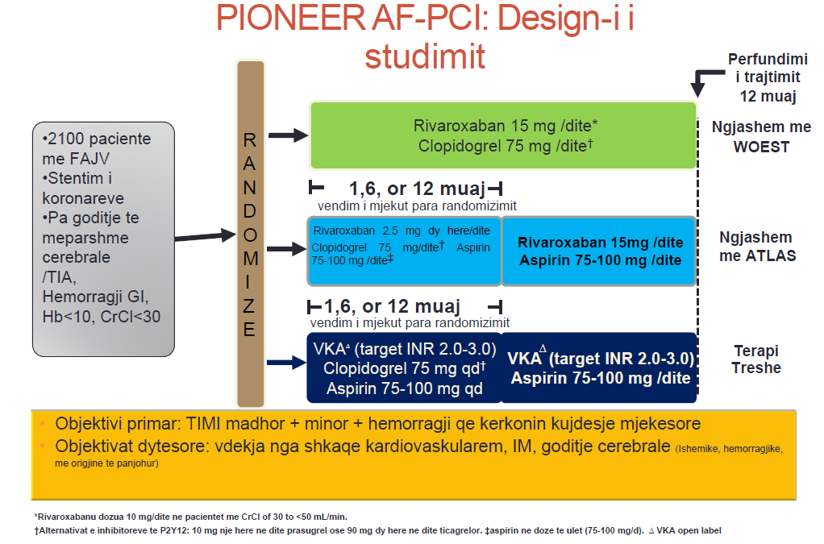

Në 12 muaj, të dyja strategjitë e rivaroxaban u shoqëruan me një reduktim të konsiderueshëm të objektivit primar të sigurisë që ishte një kombinim i hemorragjisë madhore (sipas përkufuzimit të Trombolizës në Infarkt Miokardi (TIMI), hemorragjisë së lehtë dhe ngjarjeve hemorragjike që kërkojnë vëmendje mjekesore (të njohura kolektivisht si hemorragji klinikisht të rëndësishme) kundrejt asaj të strategjise së terapisë së trefishtë.(131) Diferenca në ngjarjet hemorragjike u shkaktua kryesisht nga reduktimi i hemorragjisë që kërkon kujdes mjekësor prej rivaroxabanit.(131) Këto rezultate ofrojnë siguri se trajtimi me rivaroxaban ka një profil të mirë sigurie në këtë popullatë pacientësh me rrezik të lartë.
Në PIONEER AF-PCI, të dyja strategjitë e trajtimit me rivaroxaban u shoqëruan me një reduktim të ndjeshëm të incidencës së hemorragjise klinikisht të rëndësishme krahasuar me strategjinë VKA plus DAPT.(131)
Shkalla e ngjarjeve madhore kardiovaskulare (ngjarjet e padëshiruara madhore kardiovaskulare [MACE – Major Adverse Cardiovascular Events]), një kombinim i vdekjes nga shkaqe kardiovaksulare, infarktit të miokardit ose insultit cerebral dhe trombozës së stentit, ishte e ngjashme midis të tre grupeve të trajtimit.(131) Bazuar në rezultatet e PIONEER AF-PCI, rivaroxaban 15 mg një herë në ditë i shoqeruar nga clopidogrel 75 mg nje here ne dite, është doza e miratuar për përdorim nga Agjencia Evropiane e Barnave në pacientët me FA që i nënshtrohen PCI.(138)
Më poshtë jepen të detajuara rezultate e studimit:
Rezultati parësor: Incidenca e hemorragjisë klinikisht të rëndësishme, ndodhi në 16.8% të grupit 1 vs 18.0% të grupit 2 vs 26.7% të grupit 3 (raporti i rrezikut [HR] 0.59, p <0.001 për grupin 1 vs 3; HR 0,63, p < 0,001 për grupin 2 vs 3). Rezultatet ishin të njëjta në nëngrupe të shumta të testuara.
Rezultatet dytësore: Hemorragjia madhore: 2.1% e grupit 1 vs 1.9% e grupit 2 vs 3.3% e grupit 3 (HR 0.66, p = 0.23 për grupin 1 vs 3; HR 0.57, p = 0.11 për grupin 2 vs. 3)
Ngjarjet e pafavorshme kardiake: 6.5% e grupit 1 vs 5.6% e grupit 2 vs 6.0% e grupit 3 (HR 1.08, p = 0.75 për grupin 1 vs 3; HR 0.93, p = 0.76 për grupin 2 vs 3)
Tromboza e stentit: 0,8% e grupit 1 vs 0,9% e grupit 2 vs 0,7% e grupit 3 (HR 1,20, p = 0,79 për grupin 1 vs 3; HR 1,44, p = 0,57 për grupin 2 vs 3)
Tromboza e stentit në pacientët e grupit 2 që morën terapi me dy antiagregantë për 1 muaj, 1.9%; 6 muaj, 1.7%; 12 muaj, 0 trombozë stent në pacientët e grupit 3 që morën DAPT për 1 muaj, 1.1%; 6 muaj, 0.4%; 12 muaj, 0,8%
Vdekja nga çdo shkak ose shtrimi i përsëritur në spital: 35% e grupit 1 vs 32% e grupit 2 vs 42% e grupit 3 (HR 0,79, p = 0,008 për grupin 1 vs 3; HR 0,75, f. = 0,002 për grupin 2 vs 3)
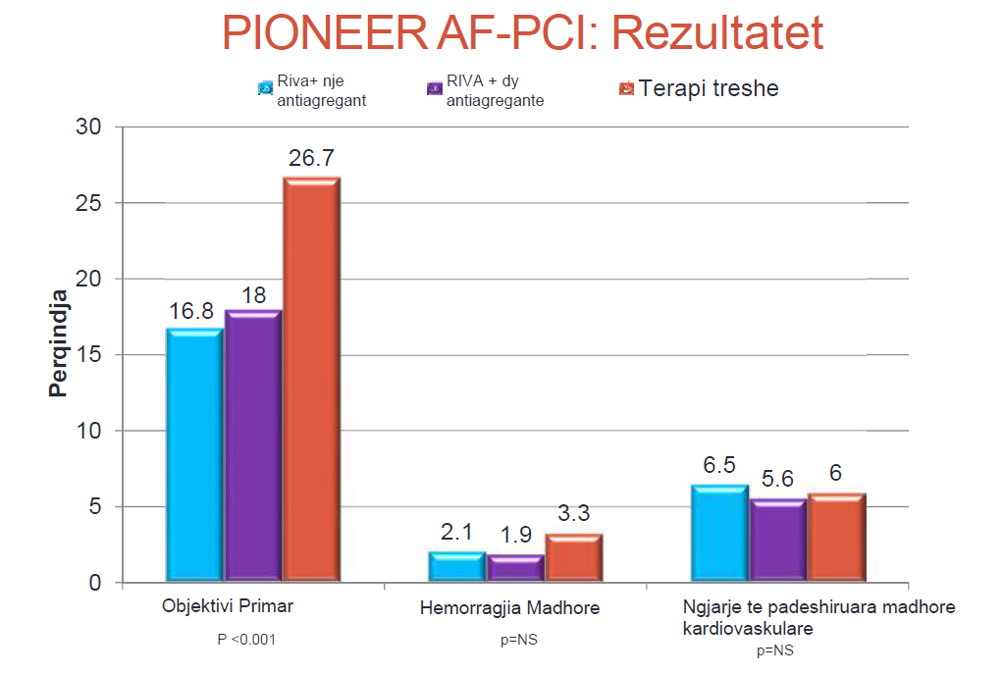

Studimi AFIRE
Përveç PIONEER AF-PCI, studimi i ardhshëm, i hapur, me grupe paralele AFIRE vlerësoi jo-inferioritetin e monoterapisë me rivaroxaban krahasuar me trajtimin me rivaroxaban të kombinuar me një inhibitor P2Y12 në pacientët japonezë me FA dhe SAK të qëndrueshme.(130)
Ndryshe nga PIONEER AF-PCI, i cili vëzhgoi trajtimin brenda 72 orëve nga PCI,(131) AFIRE ofroi qartësi për trajtimin optimal për pacientët të paktën një vit pas një PCI.(130)
Një tjetër ndryshim kyç midis PIONEER AF-PCI dhe AFIRE ishte se në PIONEER AF-PCI, rivaroxaban 15 mg një herë në ditë përfaqësonte një dozë më të ulët se doza standard 20 mg një herë në ditë që indikohet për parandalimin e insultit në pacientët me FA dhe klirens noramal të kreatininës në Evropë dhe SHBA ndërsa në Japoni, rivaroxaban 15 mg një herë në ditë është doza standarde për parandalimin e insultit dhe kështu përdorimi i rivaroxaban 15 mg një herë në ditë në AFIRE nuk përfaqësonte një ulje të dozes nga standartja.(139)

STUDIMI AFIRE

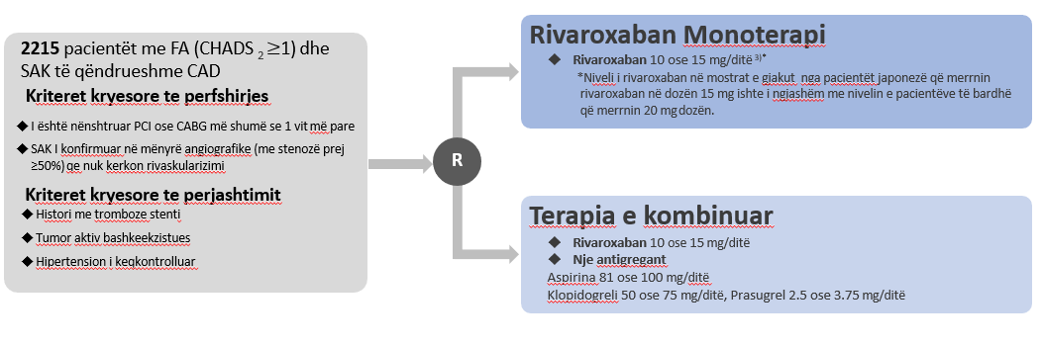
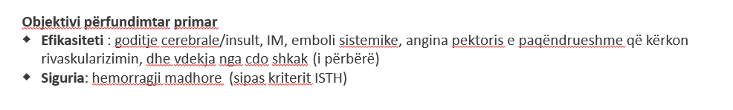
1)Yasuda S, dhe te. Int J Cardiol 2018; 265: 108-12. 2) Yasuda S, dhe te. N Engl J Me 2019; 381: 1103-13. 3) Tanigawa T, et te. Droga Metab Farmakokinetë 2013; 28:59-70.

Monoterapia me rivaroxaban u demonstrua të jetë jo inferiore ndaj rivaroxaban plus një antiagregant në lidhje me endpointin primar të efikasitetit, një përbërje e insultit, embolisë sistemike, infarktit të miokardit, anginës së paqëndrueshme që kërkon rivaskularizim dhe vdekshmërisë nga çdo shkak. Një përfitim i qartë ndaj vdekshmërisë u vu re në monoterapinë me rivaroxaban krahasuar me kontrollin dhe kjo çoi në përfundimin e hershëm të studimit AFIRE.(130)
Monoterapia me Rivaroxaban ishte superiore ndaj terapisë së kombinuar për endpointin primar të sigurisë, hemorragjisë madhore sipas Shoqatës Ndërkombëtare për Trombozën dhe Hemostazën (ISTH), me shkallë të ngjarjeve përkatësisht 1.62% dhe 2.76% për pacient-vit.(130)

3.1.3 Rekomandimet e udhëzuesve
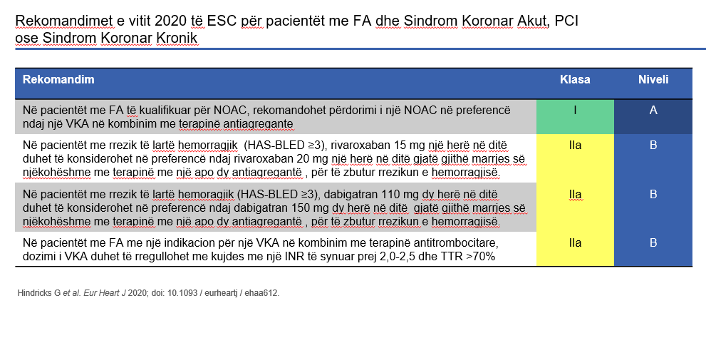

Udhëzimet e vitit 2019 të Shoqatës Amerikane të Zemrës 2019 (AHA), Kolegjit Amerikan të Kardiologjisë (ACC) dhe Shoqatës së Ritmit të Zemrës (HRS) (AHA/ACC/HRS) për menaxhimin e pacientëve me fibrilacion atrial janë shkruar duke përdorur të dhëna nga PIONEER AF-PCI dhe RE-DUAL PCI.(63) Udhëzimet rekomandojnë që pacientët me fibrilacion atrial (CHA2DS2-VASc ≥2) të cilët i nënshtrohen PCI të marrin terapi të dyfishtë me një frenues të receptorit P2Y12 dhe rivaroxaban (15 mg od) ose dabigatran (150 mg dy herë në ditë) ose VKA në dozë të rregulluar. Përndryshe, terapia e trefishtë me aspirinë mund të administrohet për 4-6 javë kur rreziku i trombozës së stentit është më i madh.
Terapia me dy antiagregantë duhet të merret parasysh për pacientët me CHA2DS2-VASc ≤1 pikë; megjithatë, indikacionet/nevoja e pacientit për antikoagulim duhet të rishikohen me kalimin e kohës.(63) Kjo mbështetet nga udhëzimet e praktikës klinike të Amerikës së Veriut, të cilat rekomandojnë që pas daljes nga spitali të pacientëve me FA pas PCI, një terapi e dyfishtë e një NOAC në dozën e përcaktuar për parandalimin e insultit plus një frenues të P2Y12 duhet të administrohet për shumicën e pacientëve.28 Për më tepër, udhëzimet e Amerikës së Veriut sugjerojnë që terapia e trefishtë mund të konsiderohet për pacientët me rrezik të lartë ishemik për 1 muaj. Megjithatë, këto udhëzime nuk mbështesin përdorimin e një NOAC-u mbi një tjetër.(140)
Më poshtë jepet skema se sa duhet të zgjasë terapia e trefishtë (me një antikoagulant oral + dy antiagregantë) në pacientë me sëmundje të arterieve koronare në varësi të rrezikut për ngjarje trombotike apo hemorragjike sipas Udhëzimeve Praktike nga Shoqata Evropiane e Ritimit të Zemrës (EHRA – European Heart Rhythm Assotiation)(128)
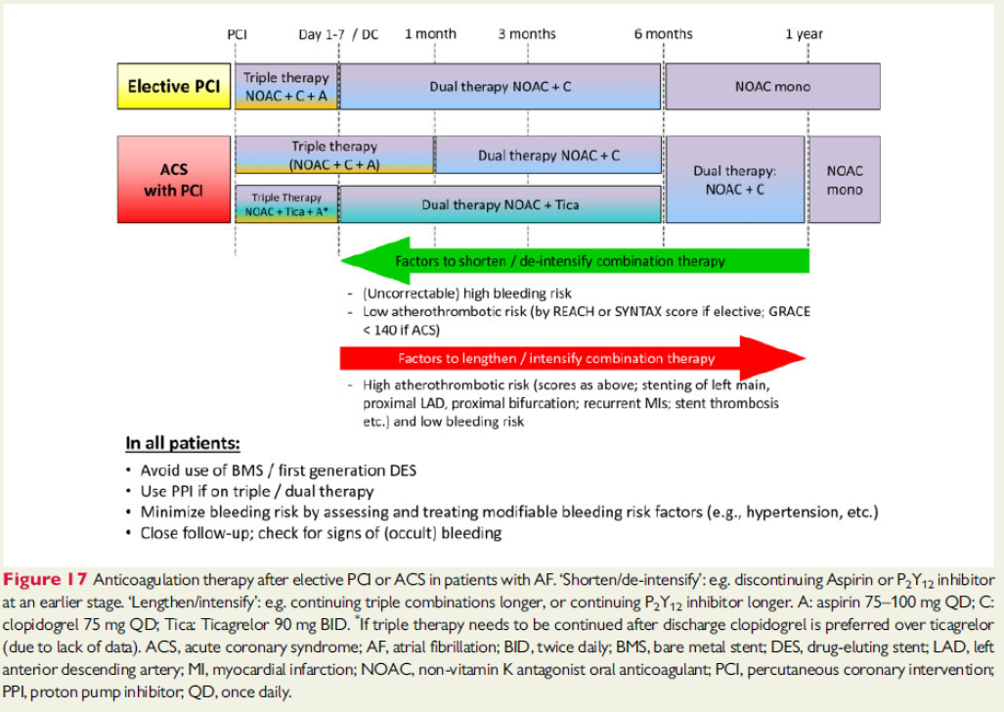

3.2 Pacientët me fibrilacion atrial dhe diabet
3.2.1 Epidemiologjia
Diabeti prek rreth 422 milionë të rritur në mbarë botën, ose 8,5% të njerëzve të moshës ≥18 vjeç.(141)
Në Shqipëri, sipas raportit të IDF (Federatës Ndërkombëtare të Diabetit) të vitit 2017, prevalenca e diabetit është 12 % (e llogaritur tek adultët e moshës 20-79 vjeç).(141)
Nivelet e larta të glukozës në gjak nuk janë problemi i vetëm që duhet trajtuar te pacientët diabetikë. Diabeti është i lidhur gjithashtu edhe me sëmundje vaskulare.
Diabeti i tipit 2 mund të mos vihet re për shumë vite. Megjithatë, prognoza e tij është po aq e rëndë sa prognoza e infarktit të miokardit. Në shumicën e rasteve, infarkti i miokardit ka simptoma të dukshme dhe pacientët janë në dijeni të gjendjes së tyre të rëndë. Në raste të tjera, kur pacientët diagnostikohen me diabet të tipit 2, ata besojnë se janë të shëndetshëm pasi nuk kanë thuajse asnjë simptomë. Fatkeqësisht, duhet theksuar se prognoza e pacientëve diabetikë nuk është aspak më e mirë se ajo e pacientëve me infarkt të mëparshëm të miokardit.(142)
Diabeti dëmton shtratin mikro dhe makrovaskular.
Në enët e vogla të gjakut diabeti shkakton retinopati ose sëmundjen diabetike të syrit.(144) Mjeku duhet ta referojë pacientin diabetik për një vizitë tek okulisti jo vetëm për të kontrolluar mprehtësinë e shikimit, por për të ekzaminuar enët e gjakut në fundusin e syrit dhe për të konstatuar nëse ka ose jo ndonjë dëmtim vaskular, dhe nëse po, për të përcaktuar natyrën dhe ashpërsinë e tij. Dëmtimi vaskular është me shumë gjasa komplikacioni më i rëndësishëm i diabetit. Natyrisht, ai nuk mund të zbulohet përmes lëkurës, por lezionet vaskulare në fundus reflektojnë ndryshime në mirëqenien fizike. Për këtë arsye, pacientët diabetikë duhet të kontrollojnë sytë të paktën një herë në vit.(144) Sa më të rënda lezionet e enëve të vogla të gjakut në sy, aq më shpesh duhet t'i kontrolloni sytë. Kjo është jashtë mase e rëndësishme, sepse mund të ndodhë që një pacient të mos ketë asnjë simptomë dhe të verbohet brenda pak javësh.
Në mënyrë të ngjashme, sëmundjet e veshkave reflektojnë gjendjen e përgjithshme fizike, dhe lezionet vaskulare mund të zhvillohen edhe në veshka për shkak të diabetit. Ashtu si ekzaminimet e syve, kontrolli i funksionit renal është thelbësor për pacientët diabetikë pa asnjë simptomë, pasi zakonisht simptomat klinike shfaqen vetëm në rastin e sëmundjeve të avancuara të veshkave. Zakonisht, sëmundjet renale shoqërohen nga një dëmtim vaskular shumë i rëndë. Në ditët e sotme, funksioni renal mund të testohet me anë të një analize rutinë të gjakut. Në mbarë botën dhe afërsisht 1 në 3 pacientë me diabet të tipit 2 kanë sëmundje kronike të veshkave klinikisht të rëndësishme. Është e rëndësishme të theksohet që funksioni i veshkave bie dy herë më shpejt tek pacientët me diabet sesa tek pacientët pa diabet, që do të thotë se ka më pak kohë për të ndërmarrë veprime dhe për të parandaluar zhvillimin e një sëmundjeje serioze shtesë.(212) Prognoza e sëmundjeve renale kronike është po aq e rëndë sa ajo e sëmundjeve malinje.(144)
Edhe pse për shkak të diabetit areroskleroza e enëve të vogla dhe të mëdha të gjakut përkeqësohet, ai konsiderohet më së shumti një sëmundje metabolike. Diabeti në vetvete mbart të njëjtin rrezik infarkti për pacientët sikur ata të kishin kaluar më parë një infarkt miokardi. Ateroskleroza përbën praktikisht 80% të të gjitha vdekjeve midis pacientëve diabetikë në Amerikën e Veriut, dhe më shumë se 75% e shtrimit në spital të pacientëve diabetikë janë për shkak të sëmundjeve kardiovaskulare. Shkaktari kryesor i vdekjes është infarkti i miokardit, pasuar nga sëmundjet cerebrovaskulare të njohura bashkërisht si "iktus/insult".(143)
Përbërës të tjerë kryesorë të zbutjes së pasojave të diabetit, krahas uljes së nivelit të glukozës në gjak, janë edhe arritja e presionit optimal të gjakut dhe trajtimi i çrregullimit të metabolizimit të yndyrnave dhe faktorëve të tjerë të rrezikut. Me fjalë të tjera, antihipertensivët, medikamentet për trajtimin e çrregullimit të metabolizimit të yndyrnave dhe medikamentet që parandalojnë koagulimin (frenuesit e grumbullimit të trombociteve) janë po aq të rëndësishëm për trajtimin e pacientëve diabetikë sa edhe barnat antidiabetike me administrim oral dhe insulina.(145)
Në pacientët me fibrilacion atrial, diabeti është edhe më i përhapur.(152) Regjistri global GARFIELD-AF tregon se 21,7% e pacientëve me fibrilacion atrial kanë edhe diabet, me përqindje të ngjashme të raportuara në regjistrat kombëtarë nga Franca, Britania e Madhe dhe Italia.(152-154) Megjithatë, një prevalencë edhe më e lartë e diabetit në pacientët me fibrilacion atrial është identifikuar në vende të tjera në botë: 29.5% në SHBA, 33.7% në Spanjë dhe 37.3% në Gjermani.(153,160,210)
Prevalenca e lartë e diabetit te pacientët me fibrilacion atrial përbën shqetësim. Ngjarjet kardiovaskulare (CV) – duke përfshirë infarktin cerebral – janë shkaku i vdekjes në 70% të pacientëve me diabet të tipit 2.(211) Përveç kësaj, siç tregohet në një meta-analizë të shtatë studimeve, një diagnozë e diabetit shoqërues rrit ndjeshëm rrezikun e infarktit cerebral tek pacientët me FA (RR=1.7; 95% CI 1.4–2.0).(183)
Një prognozë më e keqe u vërejt gjithashtu në regjistrin e GARFIELD AF, i cili zbuloi se diabeti në pacientët me fibrilacion atrial shoqërohej me një rritje të konsiderueshme të rrezikut 2-vjeçar të infarktit cerebral /embolisë sistemike (HR=1.23; 95% CI 1.03-1.47) dhe vdekshmërisë nga çdo shkak (HR=1,27; 95% CI 1,15–1,41) por pa rritje të rrezikut për ngjarje hemorragjike (HR=0,92; 95% CI 0,71–1,18).(160)

Sëmundjet bashkëshoqëruese e rrisin kompleksitetin e parandalimit të insultit, në pacientët me fibrilacion atrial
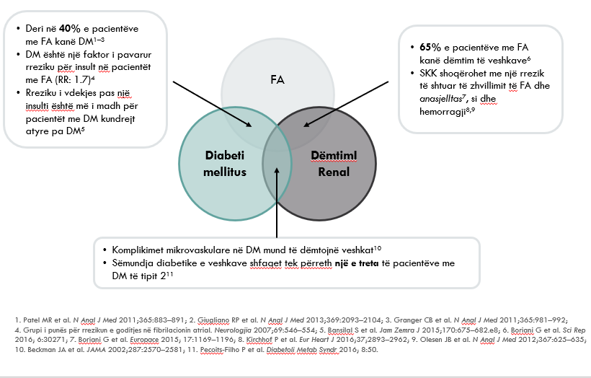

3.2.2 Evidenca klinike
Një sasi e madhe e provave klinike mbështesin përdorimin e antikoagulantëve oralë jo antagonistë të vitaminës K (NOACs; apixaban, dabigatran, edoxaban, rivaroxaban) në pacientët me diabet. Të gjitha studimet klinike fazës III të NOAC përfshinin një numër të madh pacientësh me diabet, megjithëse përqindja e popullatës diabetike ndryshonte nga njëri studim në tjetrin.(99-102)
Karakteristikat e pacientëve në studimet NOAC të fazës III.
ROCKET AF kishte përqindjen më të lartë të pacientëve me diabetmelitus krahasuar me
studimet e randomizuara analoge fazë III të NOAC-ëve të tjerë.
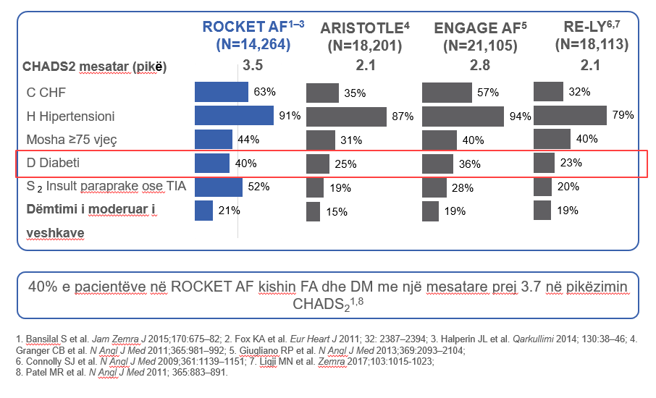
ROCKET AF, i cili vlerësoi rivaroxabanin, kishte përqindjen më të madhe të pacientëve me diabet, si dhe popullatën e përgjithshme me rrezik më të lartë bazuar në rezultatin e CHADS₂ score-it.(99-102) Në një nënanalizë të paracaktuar të ROCKET AF, rivaroxaban u shoqërua me një reduktim të ndjeshëm të rrezikut për vdekje kardiovaskulare krahasuar me varfarinën në pacientët me diabet (HR=0.80; 95% CI 0.64-0.99).(146) Për më tepër, në pacientët me diabet, rivaroxabani kishte efikasitet të ngjashëm me varfarinën në lidhje me parandalimin e insultit cerebral/embolisë sistemike dhe hemorragjisë madhore.(146) Në nënanalizat e pacientëve me diabet në ARISTOTEL, apixabani dhe varfarina kishin profil të qëndrueshëm efikasiteti dhe sigurie dhe nuk u vu re asnjë ndryshim në numrin e vdekjeve kardiovaskulare midis grupeve të trajtimit.(147) Në një nënanalizë të RE-LY, nuk kishte dëshmi për një ndryshim domethënës në vdekjet kardiovaskulare ose hemorragjitë madhore të shoqëruara me dabigatran 150 mg dy herë në ditë ose dabigatran 110 mg dy herë në ditë krahasuar me varfarinën; megjithatë, doza e dabigatranit 150 mg dy herë në ditë u shoqërua me një ulje të konsiderueshme të rrezikut të infarktit cerebarl krahasuar me varfarinën.(148)

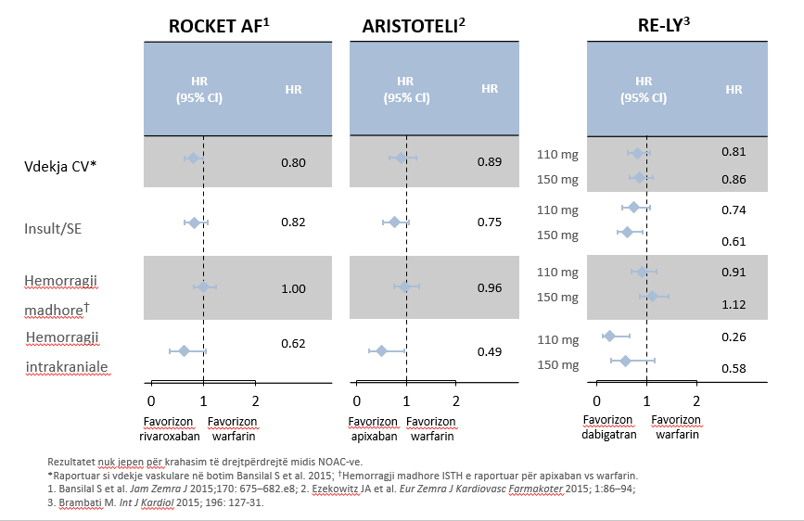

Për shkak se studimet klinike fazë III të NOAC-ëve kishin design të ndryshëm dhe rekrutuan popullata të ndryshme pacientësh, nuk është e mundur të bëhen krahasime të drejtpërdrejta në lidhje me sigurinë dhe efikasitetin e secilit NOAC. Asnjë subanalizë e diabetit nuk është publikuar për edoxaban.
Dëshmitë që mbështesin përdorimin në botën reale të rivaroxaban ofrohen nga studimi XANTUS, i cili përfshiu 6784 pacientë me fibrilacion atrial që merrnin rivaroxaban, nga të cilët 19.6% kishin diabet.(107) XANTUS ishte një studim prospektiv, i botës reale, i fazës IV, i cili tregoi se rezultatet e ROCKET AF u pasqyruan dhe ishin konsistente edhe me ato të botës reale. Për më tepër, metodologjia e fuqishme e XANTUS çoi në miratimin e tij edhe nga Agjencia Evropiane e Barnave; asnjë provë e botës reale e kësaj natyre nuk është përfshirë në Përmbledhjen e Karakteristikave të Produktit që shoqëron Autorizimin për Tregëtim të ndonjë NOAC-u tjetër.(138)
3.2.3 Rekomandimet e Udhëzuesve
Udhëzimet ESC për menaxhimin e fibrilacionit atrial kanë rekomandime të ndryshme në varësi të rezultatit të CHA₂DS₂-VASc score-it të pacientëve. Antikoagulimi oral rekomandohet për burrat me rezultat ≥2 dhe gratë me rezultat ≥3; antikoagulimi oral duhet të merret parasysh te meshkujt me rezultat ≥1 dhe te femrat me rezultat ≥2. Në praktikë, për shkak se diabeti dhe gjinia femërore zënë një pikë secila, tek të gjitha pacientet me diabet duhet marrë në konsideratë përdorimi i antikoagulimit oral. Antikoagulimi oral rekomandohet (IA) te pacientët me diabet dhe një faktor tjetër rreziku, për shembull, individët e moshës ≥65 vjeç.(1)
Përsa i përket zgjedhjes së antikoagulantëve, udhëzimet janë të qarta: nëse një pacient është i përshtatshëm për trajtim me një NOAC, kjo preferohet kundrej një VKA, e cila rekomandohet vetëm si një antikoagulant i zgjedhjes së parë në pacientët me fibrilacion atrial dhe stenozë të valvulave mitrale të moderuar deri në të rëndë ose në valvula mekanike të zemrës. (1)
Për parandalimin e insultit cerebral në pacientët me fibrilacion atrial, NOAC rekomandohet në preferencë ndaj VKA-ve si rekomandim i klasës IA
Rekomandimet ESC 2020 për parandalimin e ngjarjeve tromboembolike në pacintët me fibrilacion atrial.
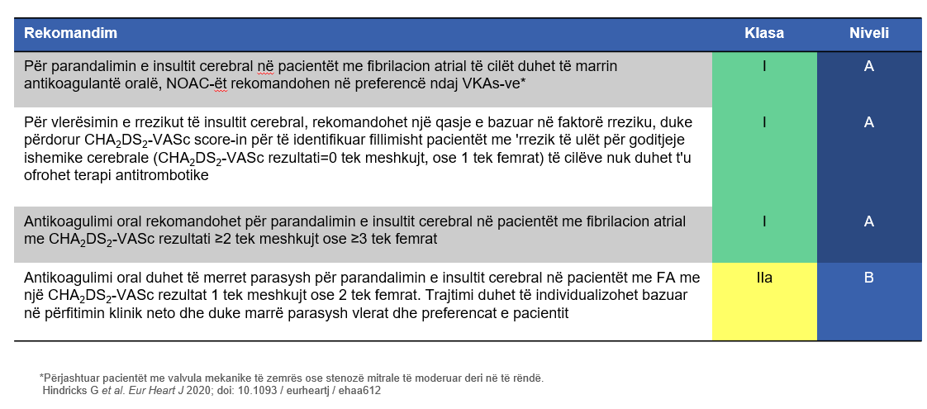
Udhëzimet nga ACC/AHA/HRS janë të ngjashme me ato nga ESC. Megjithatë, jepen udhëzime shtesë në lidhje me ruajtjen e funksionit të veshkave dhe sugjerojnë që NOAC-ët veçanërisht rivaroxaban dhe dabigatran mund të shoqërohen me rezultate më të mira renale sesa varfarina.(63)
Të dhënat mbi të cilat bazohet ky udhëzim janë konsistente për pacientët me diabet, gjë që, e marrë së bashku me faktin se rënia funksionit ranal është një ndërlikim i shpeshtë i diabetit, do të thotë se ky udhëzim duhet të merret parasysh në këta pacientë.
3.3 Pacientët me fibrilacion atrial dhe dëmtim të funksionit renal
3.3.1 Epidemiologjia
Fibrilacioni atrial (FA) është aritmia më e zakonshme e qëndrueshme kardiake, që prek më shumë se 30 milionë njerëz në mbarë botën dhe shkak madhor për infarkt cerebral.(2,69,149) FA shoqërohet shpesh me semundje shoqëruese si hipertensioni, diabeti, insuficenca kardiake ose sëmundja renale kronike (SRK)(8), me SRK të pranishme në një të tretën e të gjithë pacientëve ambulatorë me fibrilacion atrial.(150) SRK përcaktohet nga dëmtimi i strukturës ose funksionit të veshkave që zgjat më shumë se 3 muaj.(151)
Ashpërsia e SRK klasifikohet bazuar në shkallën e vlerësuar të filtrimit glomerular (eGFR) dhe mund të kategorizohet si dëmtim renal pa funksion të reduktuar të veshkave (faza I), dëmtim i lehtë renal (faza II), dëmtim i moderuar renal (faza III), dëmtim i rëndë renal (faza IV) ose sëmundja renale në stadin e fundit ose insuficienca renale (stadi V).(150,151)
Klasifikimi i fazave të ndryshme të SRK (150,151)
Faza 1
Dëmtim renal pa reduktim të funksionit renal ≥90 ml / min

Faza 2
Dëmtim i lehtë renal 60-89 ml/min

Faza 3
Dëmtim i moderuar renal 30-59 ml/min

GFR – Glomerular Filtraton Rate (shkalla e filtrimit glomerular)

Faza 4
Dëmtim i rëndë renal 15-29 ml/mim

Faza 5
Sëmundje renale fazë e fundit / mosfunksionim renal ≤15 ml/min

Siç vërehet në regjistrin global të GARFIELD-AF, në pacientët me fibrilacion atrial në mbarë botën, 10.4% e pacientëve me fibrilacion atrial kanë gjithashtu dëmtim të moderuar deri në të rëndë renal.(152) Përqindje të ngjashme janë raportuar për popullatat e pacientëve në Spanjë dhe Francë;(153,154) megjithatë, normat më të larta të prevalencës së pacientëve me fibrilacion atrial që kanë edhe dëmtim renal ishin dukshëm më të larta në vende të tjera si Gjermania, Italia, Hollanda dhe SHBA.
Prevalenca e dëmtimit të moderuar deri në të rëndë të veshkave në pacientët me fibrilacion atrial (152-158)
Kjo prevalencë e lartë e pacientëve me fibrilacion atrial që kanë njëkohësisht edhe SRK është e rëndësishme, sepse SRK shoqërohet me një rritje prej 50% të rrezikut të insultit ose embolise sistemike dhe një rritje më shumë se dyfish të rrezikut për ngjarje hemorragjike.(158) Më shumë se 30 % e pacientëve me fibrilacion atrial kanë dëmtim të moderuar deri në të rëndë të veshkave dhe rritja e ashpërsisë së dëmtimit të veshkave tek këta pacientë shoqërohet me komplikacione të metejshme siç është insulti cerebral.(150)
Krahasuar me pacientët me funksion normal të veshkave ose me dëmtim të lehtë të veshkave (eGFR ≥60 ml/min), rreziku i vdekjes rritet përkatësisht 1,2 dhe 5,9 herë në pacientët me dëmtim të moderuar renal (eGFR 30-59 ml/min) dhe sëmundje renale në stadin perfundimtar ose insuficiencë renale (eGFR <15 ml/min).(159) Po kështu, rreziku i shtrimit në spital rritet me ashpërsinë e dëmtimit të veshkave; pacientët me dëmtim të moderuar ose të rëndë të veshkave kanë një rrezik 1,1 dhe 3,1 herë më të rritur, respektivisht, për t'u shtruar në spital krahasuar me ata me funksion normal të veshkave.(159)
Një shkak i rëndësishëm i sëmundjes renale kronike është diabeti, i cili shfaqet në 15-30% të pacientëve me fibrilacion atrial. Ashtu si sëmundja renale, diabeti është një faktor i rëndësishëm rreziku për insult në pacientët me fibrilacion atrial.(160)

3.3.2 Evidenca klinike
Incidenca e infarktit cerebral në pacientët me fibrilacion atrial mund të reduktohet duke përdorur profilaksinë antitrombotike me një antikoagulant oral.(69) Katër studime klinike kryesore të fazës III krahasuan efikasitetin dhe sigurinë e antikoagulantëve oralë jo antagonistë të vitaminës K (NOACs) me varfarinën në pacientët me fibrilacion atrial (ARISTOTLE për apixaban; RE-LY për dabigatran; ENGAGE AF-TIMI 48 për edoxaban; ROCKET AF për rivaroxaban).(99-102)
Studimet ishin të ngjashme në dizajn, megjithëse ato ndryshonin në numrin e rekrutuar të pacientëve me dëmtim renal, me ROCKET AF që përfshiu përqindjen më të madhe të pacientëve me dëmtim të moderuar renal, të ndjekur nga ENGAGE AF-TIMI 48, RE-LY pastaj ARISTOTLE.(70, 99-102) Katër studimet ndryshonin edhe nga rezultatet mesatare të CHADS₂ score-it për nëngrupin e pacientëve me dëmtim renal. Studimi ROCKET AF rekrutoi përqindjen më të lartë të pacientëve me rrezik të lartë për infarkt cerebral (91% e pacientëve me dëmtim renal kishin një rezultat CHADS₂ ≥3), i ndjekur nga studimi ARISTOTLE dhe RE-LY; në studimin ENGAGE AF-TIMI 48, nuk raportohet përqindja e pacientëve me dëmtim të moderuar renal me CHADS2 ≥3.(70, 99-102, 161-163)

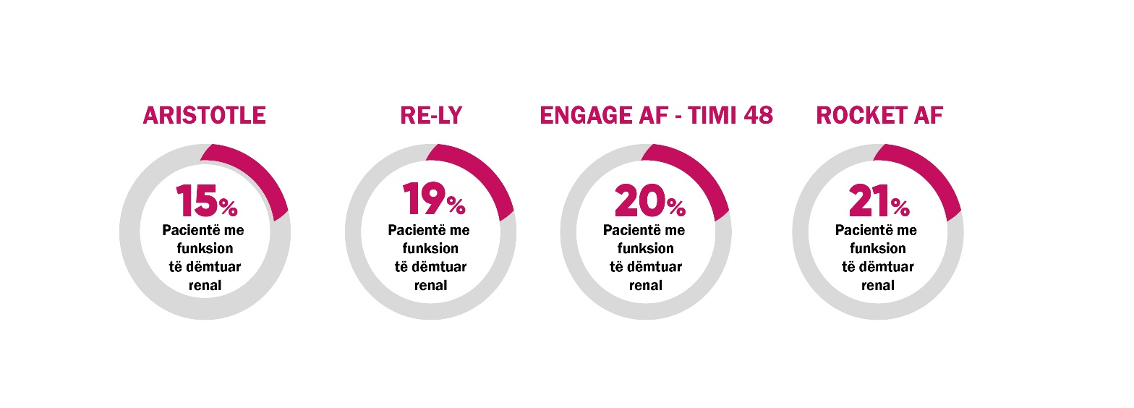
N= 18201 N=18113 N=21105 N=14264
Mestarja e CHADS2=2.6 CHADS2 mesatar Mestarja e CHADS2=3.1 Mestarja e CHADS2=3,7
i papublikuar
CHADS2≥3 (45%) CHADS2≥3 (45%) CHADS2≥3 i papublikuar CHADS2≥3 (91%)
Pacientët me fibrilacion atrial dhe dëmtim të moderuar të veshkave në studimet kryesore të fazës III të NOAC ne parandalimin e insultit tek pacinetët me FA.
Rezultatet CHADS₂ tregohen për pacientët me dëmtim të moderuar të veshkave.(99-102, 161-164)
Një tjetër ndryshim kryesor në të katër studimet ishte kriteri i përdorur për të caktuar reduktimin e dozës së NOAC-ut në pacientët me dëmtim të veshkave. Studimi ROCKET AF ishte i vetmi studim ku ky dozim i reduktuar, bazuar vetëm në funksionin e veshkave, u studiua prospektivisht.(101) Pacientët me dëmtim të moderuar të veshkave (klirensi i kreatininës [CrCl] 30–49 ml/min) në këtë studim morën një dozë të reduktuar rivaroxaban prej 15 mg një herë në ditë.(101) Megjithatë, në studimin RE-LY, të dyja dozat e dabigatranit (110 mg ose 150 mg dy herë në ditë [bid]) dhe varfarina u testuan në mënyrë rastësore në të gjitha nëngrupet e paracaktuara të pacientëve me dëmtim renal pa ndonjë rregullim të paracaktuar të dozës.(162) Kjo ndryshonte nga studimet ARISTOTLE dhe ENGAGE AF-TIMI 48, ku u testua një dozë e reduktuar respektivisht në 24% dhe 84% të pacientëve me dëmtim të veshkave.(100,163) Në ARISTOTLE, pacientët me dëmtim renal (kreatinina në serum ≥1,5 mg/ dl) duhej të ishin ose ≥80 vjeç ose të kishin një peshë trupore ≤60 kg (ose të dyja) për të marrë dozën e reduktuar, apixaban 2,5 mg dy herë në ditë.(163) Në studimin ENGAGE AF-TIMI 48, u përdor një dozë e reduktuar e edoxaban nëse kishin të pranishëm nje nga kriteret e mëposhtëm: CrCl e vlerësuar prej 30-50 ml/min; pesha trupore ≤60 kg; ose përdorimi i njëkohshëm i ciklosporinës, dronedaronit, eritromicinës, ketokonazolit.(100) Një prirje drejt uljes së efikasitetit me rritjen e klirensit te kreatinines u vu re për edoxaban në krahasim me varfarinën e menaxhuar mirë (ne ENGAGE AF-TIMI 48), prandaj edoxaban duhet të përdoret në pacientët me fibrilacion atrial jo-valvular dhe klirens kreatinine të lartë vetëm pas një vlerësimi të kujdesshëm të rrezikut individual të tromboembolisë dhe hemorragjise.(168)
Dëmtimi renal shoqërohet me një rrezik në rritje të infarktit cerebral, hemorragjisw dhe vdekjes në pacientët me fibrilacion atrial.(164) Megjithatë, analizat e nëngrupeve të studimeve ARISTOTLE, ENGAGE AF-TIMI 48, ROCKET AF, J-ROCKET AF dhe RE-LY treguan numerikisht më pak insulte dhe ngjarje embolike sistemike dhe më pak ngjarje të hemorragjisë madhore me NOAC-ët krahasuar me varfarinën në pacientët me dëmtim të lehtë deri në të moderuar renal.(151)
Një meta-analizë e studimeve ARISTOTLE, RE-LY, ENGAGE AF-TIMI 48, ROCKET AF tregoi një profil të favorshëm përfitim-rrezik për përdorimin e NOAC ndaj varfarinës në pacientët me FA dhe dëmtim të veshkave.(70)
Studimi XANTUS investigoi sigurinë dhe efikasitetin e një NOAC (rivaroxaban) në botën reale dhe ishte studimi i parë ndërkombëtar, i mundshëm, vëzhgues që e bëri këtë.(107)Për t'u përfshirë në studim, pacientët duhej të kishin pasur një diagnozë të fibrilacionit atrial jo-valvular, duhet të ishin të moshës ≥18 vjeç dhe nën terapi me rivaroxaban për reduktimin e rrezikut të infarktit cerebral ose embolisë sistemike.(107) Në studim u përfshinë gjithsej 6784 pacientë, nga të cilët 9.4% kishin dëmtim të rëndë ose të moderuar të veshkave (CrCl<50 ml/min).(107) Rezultatet e përgjithshme të vëzhguara në XANTUS plotësuan rezultatet e ROCKET AF në lidhje me efikasitetin dhe sigurinë.(101,107)
Kohët e fundit u vlerësua në një studim të botës reale, ndikimi i funksionit renal në goditjen ishemike cerebrale dhe hemorragjitë madhore në 3758 pacientë me FA jo-valvular të trajtuar me rivaroxaban krahasuar me varfarinën.(165) Normat e infarktit cerebal ishin dukshëm më të ulëta në pacientët e trajtuar me rivaroxaban krahasuar me pacientët e trajtuar me ëarfarin (0.8 kundrejt 6.0 për 100 pacient-vjet, respektivisht: raporti i rrezikut [HR]=0.09; 95% intervali i besimit [CI] 0.01-0.72; p=0.02).(165) Përveç kësaj, rivaroxaban ishte po aq i sigurt sa varfarina, pa dallim statistikisht domethënës në rrezikun e ngjarjeve madhore të hemorragjisë në të gjitha kategoritë e funksionit renal.(165)

3.3.3 Rekomandimet e udhëzuesve
Udhëzimet evropiane dhe amerikane rendisin të katër NOAC-ët si opsionin e preferuar të trajtimit për reduktimin e rrezikut të insultit në pacientët me fibrilacion atrial.(63,123,166) Megjithatë, të gjithë NOAC-ët kanë një farë shkalle eliminimi nëpërmjet veshkave dhe, bazuar në të dhënat farmakokinetike, nevojiten reduktime të dozës në pacientët me dëmtim të moderuar të veshkave.(63,167-170) Për apixaban, edoxaban dhe rivaroxaban, ekspozimi ndaj barit rritet vetëm pak me uljen e funksionit renal, ndërsa ekspozimi ndaj dabigatran, i cili është 85% i eleminuar nga veshkat, rritet në mënyrë më dramatike.(167-170) Përkatësisht, dabigatran kundërindikohet në pacientët me CrCl <30 ml/min, dhe NOAC-ët e tjerë nuk rekomandohen në pacientët me CrCl <15 ml/min.(167-170) Megjithatë, është e rëndësishme të theksohet se NOAC-ët (veçanërisht dabigatran dhe rivaroxaban) mund të shoqërohen me një rrezik më të ulët për rënie të funksionit renal dhe pasojat përkatëse sesa varfarina në pacientët me FA.(63)
Për pacientët me SRK të rëndë ose me sëmundje renale stad i fundit, varfarina mbetet antikoagulanti i zgjedhur për shkak të mungesës së të dhënave të disponueshme të studimeve të kontrolluara të rastësishme për këtë popullatë pacientësh me NOAC.(63) Për pacientët në hemodializë, përdorimi i varfarinës është konsideruar i pranueshëm.(62) Udhëzimet amerikane rekomandojnë vlerësimin e funksionit renal përpara fillimit të një NOAC, dhe që funksioni renal duhet të rivlerësohet çdo vit gjatë përdorimit të NOAC.(63) Për pacientët me një CrCl ≤60 ml/min, udhëzimet evropiane përcaktojnë vlerësimin e funksionit renal me frekuencë intervali, 'x' llogaritur bazuar në nivelin e klirensit të kreatininës së pacientit ('x'=CrCl/10).(166)
Rëndësia e dozimit të duhur të NOAC
Në praktikën rutinë klinike, përshkrimet e NOAC nuk janë gjithmonë në përputhje me udhëzuesin e miratuar të barit. Mosdozimi i duhur në botën reale është një çështje e rëndësishme, sepse doza e ulët mund t'i vendosë pacientët në rrezik të shtuar për insult, me mbidozimin që mund të çojë në një rrezik të shtuar për hemorragji ose përkeqësim të funksionit renal.(116) Në një studim që vlerëson modelet e dozimit të NOAC dhe rezultatet përkatëse në 14,865 pacientë me FA, nga 1473 pacientë me indikacion renal për dozë të reduktuar, 43% ishin potencialisht të mbidozuar.(116) Kur vlerësohen modelet e dozimit të NOAC në këtë studim, rreziku për ngjarje hemorragjike në pacientët me dëmtim renal të cilët u mbidozuan u rrit ndjeshëm në krahasim me ata që merrnin dozën e reduktuar renale (HR=2,19; 95% CI 1,07-4,46; p=0,03). Rritja e rrezikut të ngjarjeve hemorragjike si pasojë e mbidozimit nuk u shoqërua me ndonjë ulje të rrezikut për insult (HR=1,66; 95% CI 0,4–6,88; p=0,48).(116) Nga 13,392 pacientë pa indikacion renal për reduktim doze 13.3% ishin potencialisht të nëndozuar. Në këta pacientë, rezultatet ishin numerikisht në favor të dozës standarde. Në pacientët pa indikacion renal për reduktim të dozës dhe të cilët u trajtuan me apixaban, nëndozimi u shoqërua me një rrezik më të lartë për insult (HR=4,87; 95% CI 1,30-18,26; p=0,02) dhe një rrezik numerik më të lartë për ngjarje madhore. Nëndozimi me rivaroxaban ose dabigatran tek pacientët pa një indikacion për ulje doze nuk u shoqërua me rezultate ststistikisht të rëndësishme.(116)

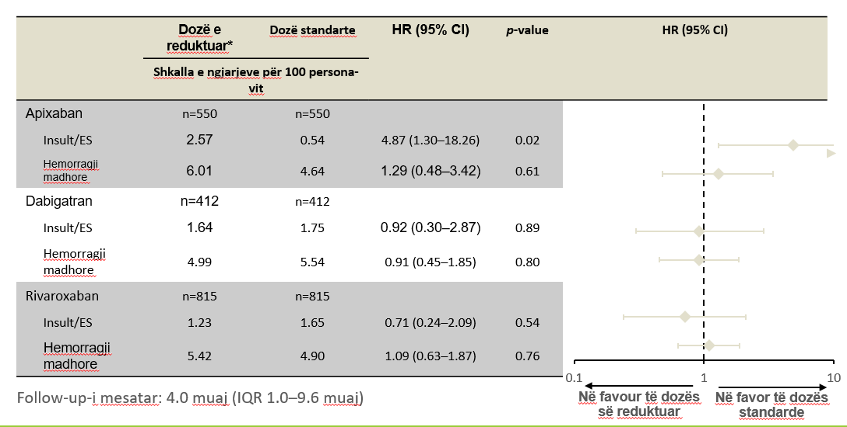
^{ES – Emboli Sistemike}
Normat e insultit cerebral/embolisë sistemike dhe hemorragjisë madhore në pacientët që morrën një dozë të reduktuar të NOAC pa pasur indikacion renal për ta bërë një gjë të tillë, kundrejt pacientëve që morrën dozën e duhur standarde.(116)

3.4 Pacientët me fibrilacion atrial dhe përkeqësim të funksionit renal

3.4.1 Epidemiologjia
Përkeqësimi i funksionit renal është veçanërisht shqetësues në pacientët me fibrilacion atrial (FA), sepse dëmtimi i veshkave rrit mundësinë e një ngjarjeje shkatërruese trombotike.(150,172,173)
Akoma më shqetësues është fakti që fibrilacioni atrial rrit rrezikun e rënies së funksionit renal, duke i bërë pacientët me fibrilacion atrial më të prirur të vuajnë pasojat e rënda që shoqërojnë përkeqësimin e funksionit renal.(174,175)
Fatkeqësisht, kur një pacient ka mosfunksionim të veshkave, ka të ngjarë të përkeqësohet nëse ai gjithashtu ka fibrilacion atrial. Pacientët me FA dhe sëmundje renale kronike (SRK) kishin mbi 3 herë më shumë gjasa të përparonin në sëmundje renale të stadit përfundimtar krahasuar me ata pa FA (raporti i rregulluar i rrezikut [HR]=3,2; intervali i besimit 95% [CI] 1,9 –5.2)(176)

Për të komplikuar më tej tablonë dhe për të theksuar nevojën për të marrë parasysh funksionin e veshkave, duhet theksuar se pacientët me fibrilacion atrial që trajtohen me antikoagulantë mund të jenë në rrezik të vuajnë nga një shkallë e përshpejtuar e rënies së funksionit renal për shkak të nefropatisë së lidhur me antikoagulimin (ARN – Anticoagulation Related Nephropathy).(177) Nefropatia e lidhur me antikoagulimin (ARN), e cila matet me zhvillimin e dëmtimeve të caktuara renale si psh dëmtimi akut i veshkave (AKI –Acute Kidney Injury), është një efekt anësor zakonisht i padiagnostikuar i terapisë antikoaguluese dhe shoqërohet me një rrezik në rritje të mosfunksionimit renal dhe vdekshmërisë nga të gjitha shkaqet.(178) Shumica e hetimeve mbi nefropatinë e lidhur me antikoagulimin janë fokusuar pothuajse ekskluzivisht në antagonistët e vitaminës K (VKA); megjithatë, ka pasur disa raporte të fundit të rasteve dhe studime mbi kafshët që hetojnë ARN-në e lidhur me përdorimin e antikoagulantëve oralë (NOAC) jo-antagonistë të vitaminës K.(177-178)

Faktorizimi në diabet
Përafërsisht 3 nga 10 pacientë me fibrilacion atrial kanë gjithashtu diabet.(160) Kur është i pranshëm në pacientët me fibrilacion atrial, diabeti paraqet veçanërisht një situatë serioze dhe duhet të merret parasysh në të gjitha vendimet klinike. Diabeti, jo vetëm që rrit rrezikun e një pacienti për goditje cerebrale me 1.7 herë, por është gjithashtu një faktor kryesor rreziku për uljen e funksionit renal. Në mënyrë alarmante, funksioni i veshkave bie dy herë më shumë te njerëzit me diabet sesa te njerëzit pa diabet.(179,180)
Me diabetin që çon në një rrezik të shtuar për goditjes cerebrale dhe dëmtim të veshkave në pacientët me fibrilacion atrial, prania e diabetit shoqërues është një variabël i rëndësishëm për t'u marrë parasysh gjatë menaxhimit të këtyre pacientëve me rrezik të lartë.(181-183)

3.4.2 Evidenca klinike
Në një analizë të ndjeshmërisë, rivaroxaban dhe dabigatran ulën ndjeshëm rrezikun e një rënie prej ≥30% të shkallës së filtrimit glomerular (eGFR) dhe të dëmtimit renal akut krahasuar me varfarinën në pacientët me fibrilacion atrial.
Akoma më i rëndësishëm është fakti që përfitimi i vërejtur me NOAC në ruajtjen e funksionit renal ishte gjithashtu i dukshme në pacientët me fibrilacion atrial dhe diabet, të cilët kishin më pak gjasa të kishin një rënie prej ≥30% në shkallën e filtrimit glomerular (eGFR) ose dëmtimin akut të veshkave nëse merrnin rivaroxaban ose dabigatran në vend të varfarinës.
Për më tepër, rivaroxaban ishte i vetmi NOAC që reduktoi rrezikun e dyfishimit të vlerave të kretininës në serum krahasuar me varfarinën.(184)

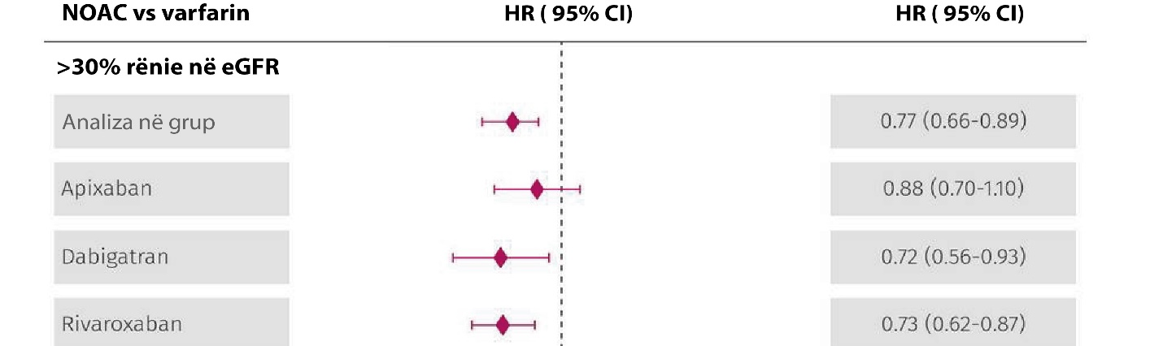

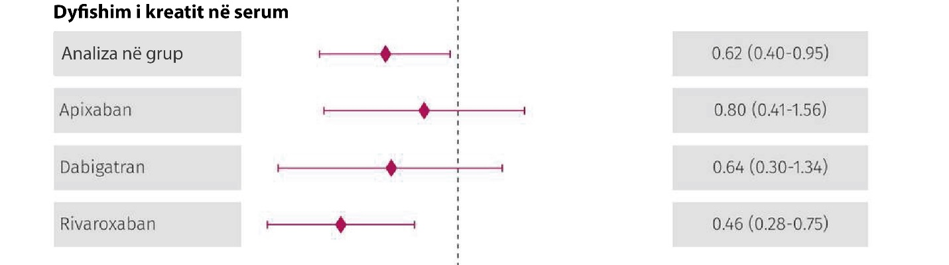

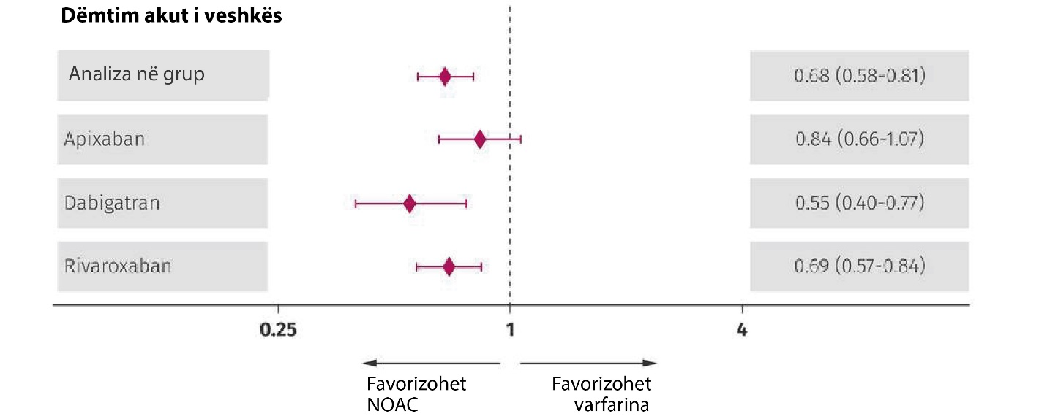

Data baza MarketScan në ShBA
Një studim analizoi të dhënat e bazës së të dhënave MarketScan në ShBA tek pacientët me fibrilacion atrial të cilët nuk kishin marrë antikoagulantë oralë ≥12 muaj përpara se të fillonin rivaroxaban (n=36,318) ose varfarinë (n=36,281).(185,186) Pacientët e trajtuar me rivaroxaban kishin më pak gjasa të vuanin nga dëmtimi akut renal, të kalonin në stadin e 5-të të SRK ose të kishin nevojë për dializë në krahasim me pacientët që merrnin varfarinë.(185,186)
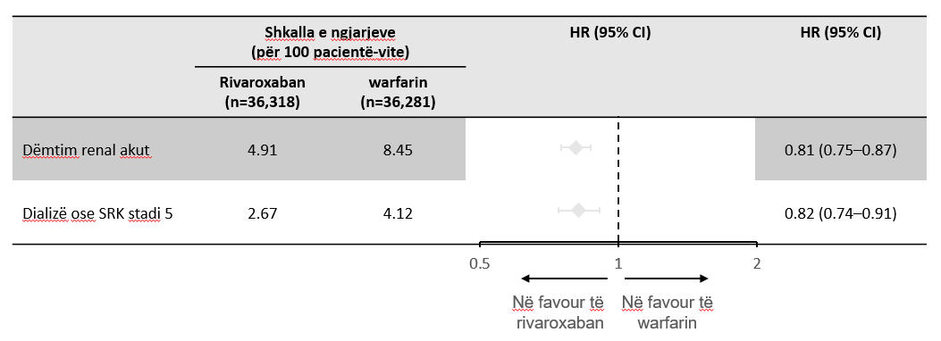

CALLIPER
Studimi CALLIPER analizoi të dhënat e pacientëve me fibrilacion atrial nga një tjetër databazë shëndetësore në ShBA. U përzgjodhën pacientë naiv (që s’kishin përdorur kurrë më parë) në përdorimin e varfarinës ose rivaroxabanit dhe që tashmë ishin diagnostikuar me SRK të fazës III ose IV. Studimi përfshiu 1466 pacientë që kishin filluar me një dozë të reduktuar të rivaroxaban (15 mg një herë në ditë) dhe 5906 pacientë që morën varfarinë. Krahasuar me varfarinën, rivaroxaban u shoqërua me një reduktim të konsiderueshëm prej 47% të rrezikut të përkeqësimit të funksionit renal (HR=0.53; 95% CI 0.35-0.78). Për më tepër, në një nënanalizë të afërsisht 50% të pacientëve me diabet shoqërues, rivaroxaban reduktoi konsiderueshëm (me 50%) rrezikun për rënie të funksionit renal në krahasim me varfarinën (HR=0.50; 95% CI 0.30-0.83 ).(187)
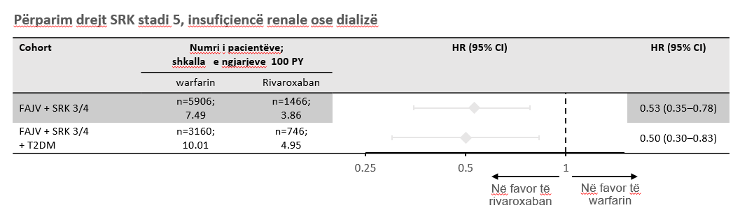
PY –Patient-Year (pacientë-vite)
Rezultatet renale në pacientët me FA dhe sëmundje renale në studimin CALLIPER (187)

RELOADED
Studimi RELOADED analizoi të dhënat e pacientëve me fibrilacion atrial dhe sëmundje renale nga një databazë shëndetësore gjermane, që filluan rivaroxaban (n=5121), apixaban (n=4750), edoxaban (n=682) ose fenprokumon VKA (n=7289).(188) Në pacientët me sëmundje renale ekzistuese, rivaroxaban dhe apixaban u shoqëruan me një efekt të dobishëm në problemet renale në krahasim me fenprokumonin. Nuk kishte të dhëna të mjaftueshme për të kryer analizën e plotë për edoxaban.(188)

Rezultatet në pacientët me fibrilacion atrial dhe sëmundje renale në studimin RELOADED (188)

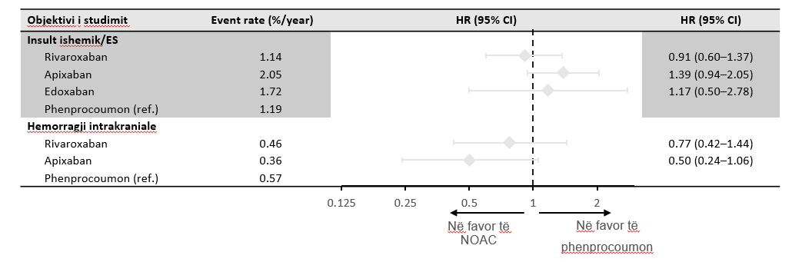

3.4.3 Udhëzimet e trajtimit
Udhëzuesit evropianë dhe amerikanë rekomandojnë përdorimin e NOAC mbi VKA-të për të reduktuar rrezikun e insultit cerebral në pacientët me FA (përveç pacientëve me rrezik të ulët për goditje cerebrale [sipas CHA₂DS₂-VASc score] ose pacientëve që kanë kundërindikim për terapinë me antikoagulantë).(62,123)

Në dritën e provave që mbështesin efektet e NOAC-ëve në ruajtjen e funksionit renal, udhëzimet e Kolegjit Amerikan të Kardiologjisë / Shoqatës Amerikane të Zemrës / Shoqatës së Ritmit të Zemrës 2019 përmendin se NOAC-ët - veçanërisht dabigatran dhe rivaroxaban – reduktojnë rënien e funksionit renal me kohën krahasuar me VKA-të.(62)
Për më tepër, për të llogaritur shkallët e ndryshme të mosfunksionimit renal dhe gjasat e rënies së funskionit renal me kohën, si Kolegji Amerikan i Kardiologjisë/Shoqata Amerikane e Zemrës/Shoqata e Ritmit të Zemrës ashtu edhe udhëzimet e Shoqatës Evropiane të Kardiologjisë rekomandojnë vlerësimin e rregullt të funksionit renal nëpërmjet vlerësimit të klirensit të kreatininës ose kreatit në serum për të gjithë pacientët me fibrilacion atrial, për të përcaktuar dozën e terapisë me NOAC dhe për të zbuluar SRK të mundshme. (62,123) Rekomandohet që funksioni renal të vlerësohet përpara fillimit të NOAC dhe të paktën çdo vit më pas.(62,123)

3.5 Pacientët e moshuar me fibrilacion atrial

3.5.1 Epidemiologjia

Mosha e avancuar është një faktor rreziku i spikatur për fibrilacionin atrial (FA).(189) Për më tepër, në mesin e pacientëve me fibrilacion atrial, mosha e rrit rrezikun e goditjes ishemike cerebrale me 1.5 herë në dekadë.(190) Kjo lidhet me komplikimet që ndodhin si pasojë e moshës, të tilla si dobësia, dëmtimi i veshkave, dështimi i zemrës, hipertensioni dhe dëmtimet e njohjes (dëmtimet konjitive), të cilat përkeqësojnë prognozën e pacientëve me FA.(191,192) Pacientët e moshuar mund të jetojnë në mënyrë të pavarur dhe goditja/infarkti cerebral ka të ngjarë të ndryshojë jetët e këtyre pacientëve në mënyrë dramatike. Prandaj, të moshuarit me fibrilacion atrial përfaqësojnë një grup të madh pacientësh me rrezik të lartë që duhet t'i mbrojmë, dhe që në rang global përqindja e tyre pritet vetëm të rritet.(189)
Për shkak të rrezikut të tyre të lartë për goditje cerebrale, pacientët e moshuar me FA mund të përfitojnë shumë nga antikoagulimi dhe studimet klinike sugjerojnë se këto përfitime tejkalojnë rrezikun e hemorragjisë. Pavarësisht kësaj, për shkak të frikës për hemorragji, ata janë ndër më pak të prirurit për të marrë antikoagulantë.(190,191,123)

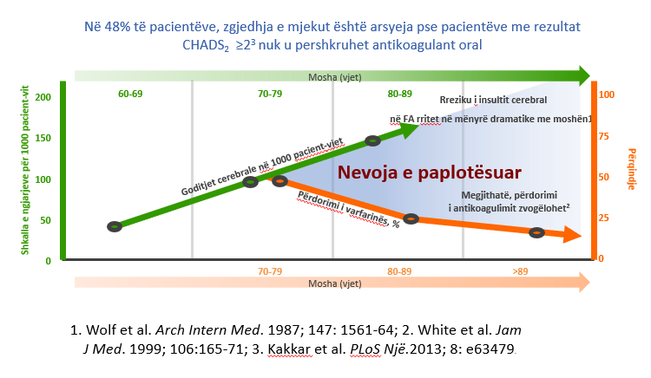
Goditja ishemike cerebrale si pasojë e fibrilacionit atrial është kryesisht e parandalueshme(193) me trajtimin e duhur, prandaj është me rëndësi të madhe të mbrohet pavarësia dhe e ardhmja e të moshuarve që jetojnë me FA.

3.5.2 Evidenca klinike

Subanalizat e pacientëve me fibrilacion atrial të moshës ≥75 vjeç në studimet klinike të fazës III të antikoagulantëve oralë jo antagonistë të vitaminës K (NOACs; rivaroxaban, apixaban, dabigatran ose edoxaban) treguan se profilet e efikasitetit dhe sigurisë së antikoagulimit nuk ndryshonin me moshën.(194-197) Një meta-analizë e këtyre studimeve klinike konfirmoi më tej këto gjetje.(70)

Me 6215 pacientë të moshuar studimi ROCKET AF i rivaroxaban përfshiu përqindjen më të lartë të pacientëve të moshuar (të moshës ≥75 vjeç) krahasuar me studimet e fazës III të NOAC-ëve të tjerë. Këta pacientë të moshuar kishin gjithashtu CHADS₂ mesatar më të lartë, rezultatin dhe përqindjen më të lartë të komplikimeve duke përfshirë insuficiencën kardiake kongjestive, diabetin dhe goditjen e mëparshme në tru ose atakun ishemik kalimtar.(194)

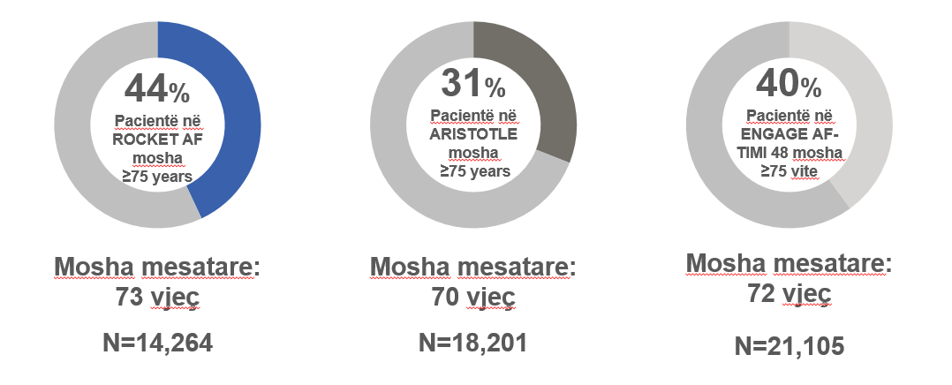

Karakteristikat e pacientëve të moshës ≥75 vjeç në studimet NOAC të fazës III (194-197)

Në këtë analizë dytësore të paracaktuar të pacientëve me fibrilacion atrial jovalvular në studimin e randomizuar ROCKET AF, siç pritej, shkalla absolute e goditjes ishemike cerebrale dhe embolisë sistemike si dhe hemorragjia madhore ishin më të larta tek pacientët e moshuar krahasuar me pacientët më të rinj dhe këto rezultate ishin konsistente me rezultatet e studimit në popullatën në tërësi.(194)

Antikoagulimi me rivaroxaban ishte po aq efektiv sa varfarina në reduktimin e goditjes në tru dhe embolisë sistemike në pacientët e moshuar me më pak hemorragji intrakraniale.

Rezultatet e ROCKET AF ishin në përputhje me vëzhgimet e botës reale, të tilla si ato në studimin e fazës IV të XANTUS, në të cilin rivaroxaban u shoqërua me shkallë të ulët të goditjes ishemike në tru dhe ngjarjeve hemorragjike në një popullatë të gjerë pacientësh me fibrilacion atrial që përfshinte 37% të pacientët mbi 75 vjeç.(107)

Dëshmi të mëtejshme nga bota reale vijnë nga studimi prospektiv, vëzhgues SAFIR AC i 995 pacientëve të moshës ≥80 vjeç me fibrilacion atrial, ku ngjarjet e hemorragjive madhore ishin dukshëm më të ulëta me rivaroxaban krahasuar me antagonistët e vitaminës K (VKA) gjatë 1 viti.(198) Rreziku për hemorragji madhore ishte dukshëm më i ulët në pacientët e trajtuar me rivaroxaban (7,4/100 pacient-vjet) krahasuar me pacientët e trajtuar me VKA (14,6/100 pacient-vjet) (HR 0,66; 95% CI 0,43 deri në 0,99) dhe pas rregullimit statistikor të varicioneve ndërmjet grupeve të krahasuara ky rezultat ishte HR 0,53; (95% CI 0,33 deri në 0,85). Hemorragjia intrakraniale ndodhi më rrallë në pacientët e trajtuar me rivaroxaban (1.3/100 pacient-vjet) sesa në pacientët e trajtuar me VKA (4.0/100 pacient-vjet) HR 0.59 (95% CI 0.24 në 1.44), dhe pas rregullimit statistikor të varicioneve ndërmjet grupeve të krahasuara ky rezultat ishte HR 0,26 (95% CI 0,09 deri në 0,80). Risku i ulët për hemorragji madhore ishte rezultat i riskut të ulët për hemorragji intracerebrale.(198)

Rezultatet e përdorimit të rivaroxaban kundrejt përdorimit të varfarinës në pacientët me NVAF ≥80 vjeç
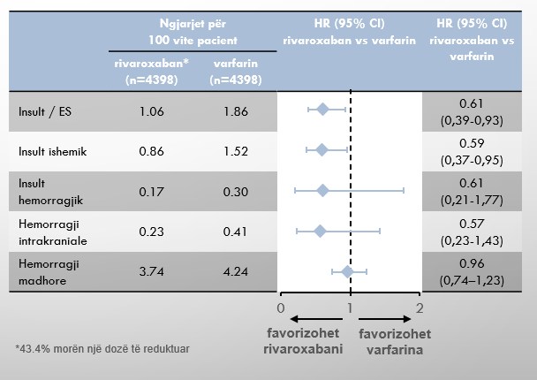

Për më tepër, sipas rezultateve klinike një vjeçare të grumbulluara nga regjistrat e mëdhenj evropianë PREFER AF dhe PREFER AF Prolongation (i zgjatur), përdorimi i NOAC u shoqërua me një përfitim klinik neto më të mirë krahasuar me VKA në 3,825 pacientë të moshës ≥75 vjeç me FA, kryesisht për shkak të shkallës më të ulët të hemorragjive madhore.(199)
Rezultatet e të dhënave nga këta dy regjistra konfirmuan se tek pacientët shumë të moshuar (mosha ≥85 vjeç): (1) Rezultatet e përftuara nga trajtimi me antikoagulantë për parandalimin e ngjarjeve tromboembolike përkundrejt alternativës së trajtimit pa antikoagulantë, favorizojnë ndjeshëm përdorimin e tyre; (2) në nëngrupin e përdoruesve të antikoagulantëve rreziku për hemorragji nuk ishte më i lartë se ai tek pacientët që morrën antiagregantë. Një gjetje tjetër ishte se sa më të vjetër të ishin pacientët me FA, aq më i lartë ishte përfitimi klinik neto në favor të terapisë antikoagulante.(199)

Rezultatet e këtyre studimeve nga bota reale konfirmuan dhe zgjeruan vëzhgimet e mëparshme, duke treguar se pavarësisht nga terapitë antitrombotike në pacientët e moshës ≥85 vjeç, rreziku i përgjithshëm i goditjes cerebrale/ TIA/embolisë sistemike është dukshëm më i lartë krahasuar me çdo shtresë grupmoshe më të re, pra një rritje 2.6-fish kundrejt
pacientëve të moshës<75 vjeç dhe një rritje 1.6-fish kundrejt atyre nga mosha 75 deri në 84 vjeç; anasjelltas, rreziku i përgjithshëm i hemorragjisë ishte më i lartë se për pacientët me moshë <75 vjeç, por i ngjashëm me ata nga 75 deri në 84 vjeç. Vlen të përmendet se në popullatë shumë të moshuar, ekziston një rrezik absolut për ngjarje tromboembolike në 1 vit prej 0.8% më shumë se për hemorrigji madhore. Prandaj, shqetësimi kryesor në këta
pacientëve duhet të jetë rreziku tromboembolik në vend të rrezikut për hemorragji nga trajtimi me antikoagulantë.(199)
Është gjithashtu qetësuese që studimet retrospektive që përfshijnë pacientët e brishtë me fibrilacion atrial, të cilët janë zakonisht më të vjetër, konfirmuan se rivaroxaban krahasuar me varfarinën uli rrezikun e goditjes ishemike cerebrale gjatë 2 viteve, pa ndryshuar riskun për hemorragji madhore.(200)
Këto studime sugjerojnë që NOAC-ët reduktojnë rrezikun e goditjes cerebrale në krahasim me VKA-të pavarësisht nga mosha, me shkallë të krahasueshme ose më të ulëta të hemorragjive madhore. Për shkak se provat theksojnë se mosha nuk është një arsye për të mosmarrë apo ndërprerë antikoagulimin, mund të bëhet më shumë për të mbrojtur popullatën e moshuar me FA.

3.5.3 Rekomandimet e udhëzuesve
Udhëzuesit evropianë dhe amerikanë rekomandojnë antikoagulimin për meshkujt me një CHA₂DS₃-VASc ≥2 pikë dhe femrat ≥3; Antikoagulimi oral duhet të merret parasysh te meshkujt me ≥1 pikë dhe te femrat me ≥2 pikë. Në praktikë, për shkak se gjinia femërore zë një pike, çdo paciente femër në prani të një faktori rreziku shtesë, duhet të konsiderohet për antikoagulim oral.(62,123)
Mosha është një nga faktorët e rrezikut të konsideruar në sistemin e pikëzimit CHA₂DS₃-VASc, me moshën ≥75 vjeç që ka 2 pikë dhe një moshë >65 vjeç që ka një pikë. Prandaj, antikoagulimi rekomandohet në të gjithë pacientët e moshës ≥75 vjeç edhe nëse ata nuk kanë faktorë të tjerë rreziku, dhe në pacientët mbi 65 vjeç me të paktën një faktor tjetër rreziku. Në pacientët e moshës >65 vjeç pa faktorë rreziku shtesë, antikoagulimi duhet të merret në konsideratë.(62,123)
Udhëzuesit e ESC dhe ACC/AHA/HRS për menaxhimin e fibrilacionit atrial rekomandojnë NOAC mbi VKA për trajtimin e pacientëve pa kundërindikim për NOAC. Për më tepër, për shkak se mosha shoqërohet me ulje të funksionit të veshkave, mund të duhet të merren parasysh udhëzimet për doza të reduktuara të NOAC në këtë popullatë.(123, 167-170)

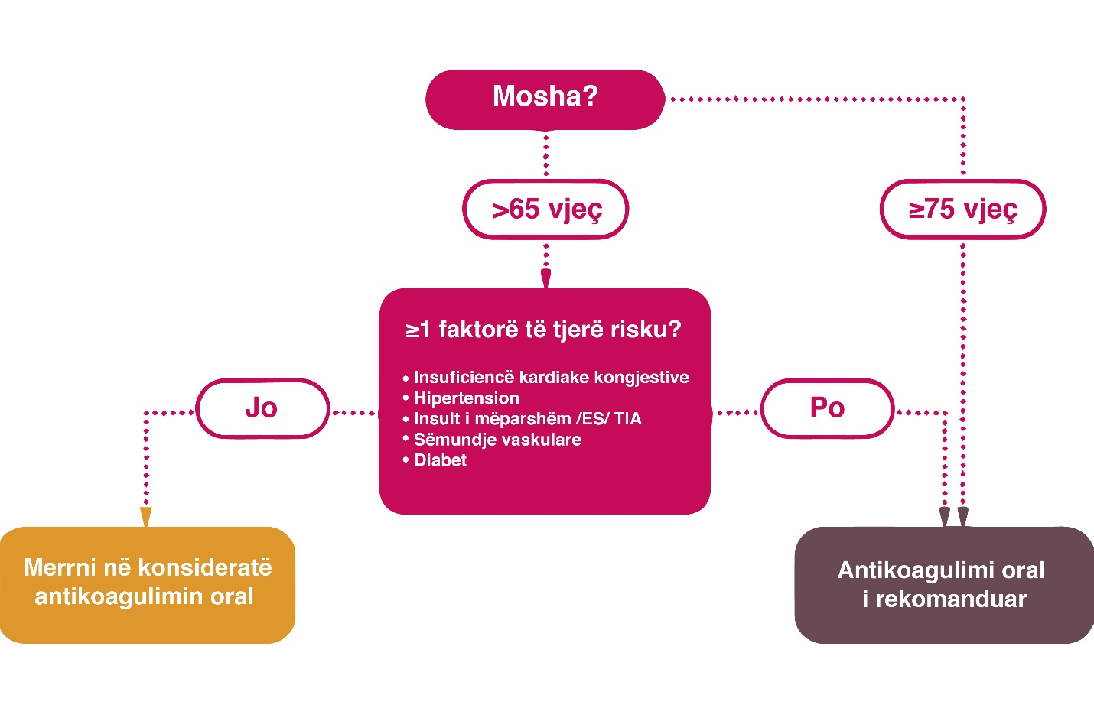

3.6 Infarkti akut cerebral dhe hemorragjia intrakraniale në pacientët me fibrilacion atrial

3.6.1 Parandalimi dytësor i infarktit akut cerebral dhe atakut ishemik tranzitor (TIA) në pacientët me fibrilacion atrial

Në pacientët me FA që paraqesin infarkt ishemik akut gjatë marrjes së antikoagulantit të ri oral, terapia akute varet nga regjimi i trajtimit dhe intensiteti i antikoagulimit. Pacientët me VKA me INR<1.7 kanë të drejtë për trombolizë sipas indikacionit neurologjik (nëse paraqitet me një deficit neurologjik klinikisht të rëndësishëm brenda afatit kohor të duhur dhe hemorragjia intrakraniale përjashtohet me imazherinë cerebrale). Në pacientët që marrin NOAC, matja e kohës së tromboplastinës së pjesëshme të aktivizuar ose kohës së trombinës (për dabigatran), ose niveleve të antifaktorit Xa (për frenuesit e faktorit Xa) jep informacion nëse pacienti është sistemikisht i antikoaguluar. Kurdoherë që është e mundur, koha kur është marrë doza e fundit e NOAC duhet të sqarohet (përgjithësisht, tromboliza konsiderohet të jetë e sigurt në pacientët me marrjen e fundit të NOAC që është > 48 orë, duke supozuar funksionin normal të veshkave).(166)

Nëse pacienti është sistemikisht i antikoaguluar, tromboliza nuk duhet të kryhet për shkak të rrezikut të hemorragjisë dhe duhet të merret parasysh trajtimi endovaskular. Në pacientët që marrin dabigatran, tromboliza sistemike mund të kryhet pas anulimit të veprimit të dabigatranit nga idarucizumab.(202)

Parandalimi dytësor i infarktit cerebral/embolisë sistemike në pacientët pas Infarktit akut cerebral ose TIA-s të lidhur me fibrilacionin atrial përfshin parandalimin e hershëm të përsëritjes së infarktit cerebral në 2 javë pas ngjarjes dhe parandalimin afatgjatë më pas.

Ndërsa madhësia e infarktit/shkalla e goditjes përdoret klinikisht për të udhëzuar kohën e fillimit të antikoagulimit oral, (166) dobia e një qasjeje të tillë në vlerësimin e përfitimit neto të trajtimit të hershëm mund të jetë e kufizuar. Mungojnë të dhënat të forta për të përcaktuar kohën optimale për (ri)fillimin e antikoagulimit oral pas goditjes akute. Nga këndvështrimi kardiologjik, antikoagulimi oral duhet të (ri)fillohet sa më shpejt që konsiderohet e mundur nga perspektiva neurologjike (në shumicën e rasteve brenda 2 javëve të para). Konsiderohet e pershtatshme një qasje multidisiplinare me përfshirjen e specialistëve të infarktit cerebral, kardiologëve dhe pacientëve.

Në pacientët me fibrilacion atrial të cilët paraqiten me infarkt ishemik akut pavarësisht
marrjes së antikoagulantit oral, optimizimi i terapisë me antikoagulantë oralë është i një rëndësie kyçe-nëse pacienti ishte duke përdorur VKA, duhet optimizuar koha brenda kufirit terapeutik TTR – Time in therapeutic range (në mënyrë ideale >70%) ose të kalohet në një NOAC; nëse pacienti ishte duke përdorur NOAC, mjeku duhet të sigurohet që pacienti të marrë dozën e duhur dhe të respektojë me korrektësi marrjen e trajtimit.(115)

Dozimi i papërshtatshëm i NOAC, marrja e NOAC-ut në dozë më të ulët se ajo e rekomanduar nga frika e hemorragjisë, është shoqëruar me rrezik të shtuar të infarktit/embolisë sistemike, shtrim në spital dhe vdekjes, pa ulje të dukshme të rrezikut për hemorragji.(115) Më poshtë jepet në formë skematike konsensusi i ekspertëve mbi kohën e fillimit të terapisë me anikoagulantë oralë pas një insulti ishemik akut.(123)

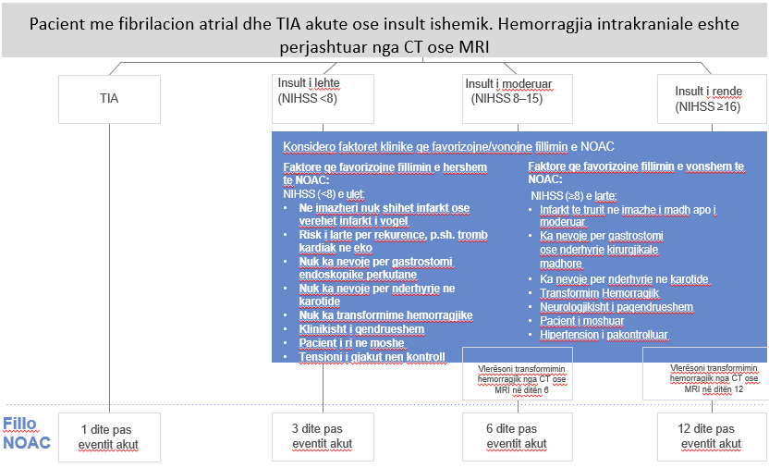

3.6.2 Infarkti cerebral embolik / kriptogjenik (nga shkaqe të panjohura)

Dëshmi të disponueshme deri tani, duke përfshirë dy studime të rastësishme të botuar rishtaz (203,204) nuk mbështesin përdorimin rutinë të antikoagulantëve oral në pacientët me goditja akute ishemike me etiologji të panjohur (infarkti kriptogjenik) pa FA të dokumantuar.

Në pacientë të tillë nevojiten përpjekje për të përmirësuar zbulimin e fibrilacionit atrial. Mund të përdoren sisteme pikëzimi C₂HEST [CAD – Coronary Artery disease /COPD- Sëmundje të Arterieve Koronare - Chronic obstructive pulmonary disease – Sëmundje pulmonare obstructive kronike] (1 pikë secili), Hipertension (1 pikë), Të moshuar (>_75 vjeç, 2 pikë), Insuficiencë kardiake sistolike (2 pikë) dhe sëmundja e tiroides (hipertiroidizmi, 1 pikë] janë propozuar për identifikimin e pacientëve me "probabilitet të lartë" për diagnozë të fibrilacionit atrial dhe lehtësimin e monitorimit të zgjatur.(205)

3.6.3 Menaxhimi i pacientëve me fibrilacion atrial pas hemorragjisë intrakraniale

Meqenëse hemorragjia intrakraniale është ndërlikimi më i frikshëm, shpesh vdekjeprurës i terapisë antikoagulante dhe antiagregante, ka një ngurrim të konsiderueshëm për të (ri)filluar antikoagulantët oralë në pacientët me fibrilacion atrial që i mbijetojnë një hemorragjie intrakraniale, pavarësisht nga rreziku i lartë për goditje ishemike.(1)
Pacientët me një histori të kohëve të fundit për hemorragji intrakraniale, u përjashtuan nga studimet e randomizuara fazë e tretë të NOAC-ëve në këtë fushë, por të dhënat e disponueshme vëzhguese sugjerojnë se shumë pacientë me FA do të përfitonin nga (ri)fillimi i terapisë me antikoagulantë në varësi të shkakut(qeve) të hemorragjisë intrakraniale dhe gjetjeve në tomografinë kompjuterike dhe rezonancën magnetike të trurit.(1)

Vendimi i trajtimit për të (ri)filluar trajtim me antikoagulantë në pacientët me FA pas një hemorragjie intrakraniale kërkon kontributin e ekipit multidisiplinar nga kardiologët, specialistët e infarktit cerebral, neurokirurgët, pacientët dhe familja/kujdestarët e tyre. Pas hemorragjisë intrakraniale akute spontane (e cila përfshin hemorragjinë epidurale, subdurale, subaraknoidale, ose intracerebrale), antikoagulantët oralë mund të merren në konsideratë pas vlerësimit të kujdesshëm të rreziqeve dhe përfitimeve, dhe imazheria cerebrale mund të ndihmojë.(1,206)
Krahasuar me VKA-të, përdorimi i NOAC-ve në pacientët pa ICH (intracranial hemorrhage – hemorragji intrakraniale) të mëparshme shoqërohet me një rrezik afërsisht 50% më të ulët të hemorragjisë intrakraniale,(70) ndërsa madhësia dhe dekursi i një hemorragjie intrakraniale për shkak të antikogulantit oral, është i ngjashëm ndërmjet NOAC dhe VKA. Prandaj, NOACët duhet të preferohen përkundrejt varfarinës në pacientët që i kanë mbijetuar hemorragjisë intrakraniale dhe që nuk kanë kundërindikim ndaj tyre megjithëse nuk ka asnjë studim të randomizuar mbi këtë çështje.(207)
Koha optimale e antikoagulimit pas hemorragjisë intrakraniale është e panjohur, por duhet të shtyhet përtej fazës akute, ndoshta për të paktën 4 javë; në pacientët me FA me rrezik shumë të lartë për përsëritje të hemorragjisë intrakraniale, mund të merret parasysh mbyllja e apendiksit të atriumit të majtë. Studimet e vazhdueshme klinike të randomizuara të NOAC-ve dhe mbyllja e apendiksit të atriumit të majtë mund të informojë vendimmarrjen në të ardhmen.(1) Më poshtë jepet në formë skematike konsensusi i ekspertëve mbi kohën e fillimit të terapisë me anikoagulantë oralë tek pacientët me fibrilacion atrial të cilët kanë patur një hemorragji intrakraniale gjatë terapisë me antikoagulantë oralë.(123)

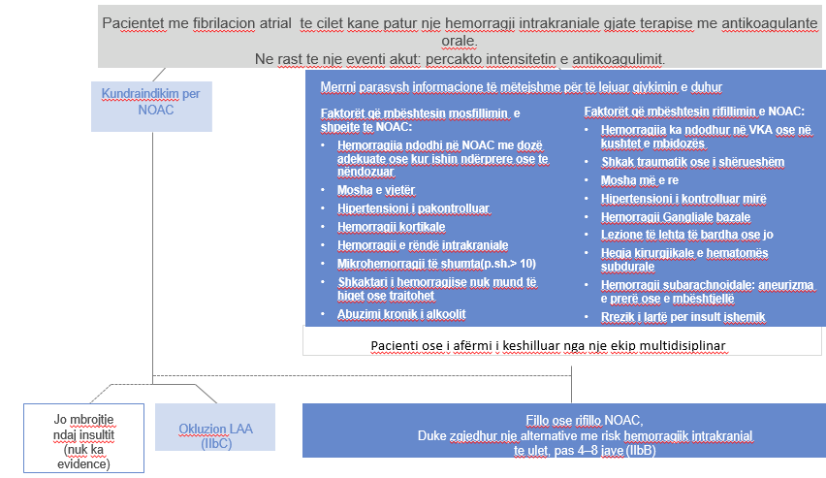
3.6.4 Evidencat klinike
Një meta-analizë e rezultateve të katër studimeve të randomizuara fazë III të NOAC-ëve(99-102) publikuar nga Ruff dhe kolegët në vitin 2014, tregoi se terapia me NOAC zvogëlon ndjeshëm rrezikun e insultit cerebral, duke ruajtur nje siguri te mire.(70)

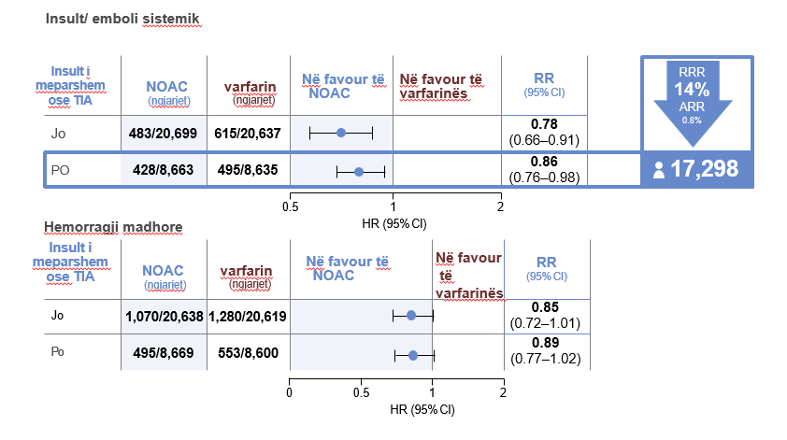

Më poshtë jepet përqindja e pacientëve me insult të mëparshëm cerebral ose TIA në studimet e randomizuara fazë III të NOAC-ëve, ku vihet re se Rocket AF I rivaroxaban kishte numrin më të madh të këtyre pacientëve, 52%.(99-102)
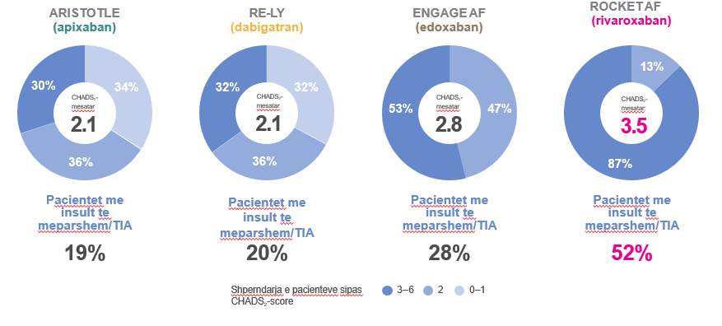
Rivaroxaban, frenuesi i drejtpërdrejtë oral i faktorit Xa, i dhënë në një dozë prej 20 mg një herë në ditë, ishte jo inferior ndaj dozës së rregulluar të varfarinës (raporti i normalizuar ndërkombëtar i synuar [INR] 2·0–3·0) në parandalimin e goditjes cerebrale dhe embolisë sistemike në mesin e pacientëve me fibrilacion atrial jo valvular, të cilët ishin në rrezik mesatar deri në të lartë për goditje ishemike në tru (sipas sistemit të pikëzimit CHADS2) në studimin e randomizuar fazë III Rocket AF(194).
Në një nënanalizë të këtij studimi u synua të përcaktohej nëse efikasiteti dhe siguria e rivaroxaban krahasuar me varfarinën tek pacientëve me infarkt cerebral të mëparshëm ose atak ishemik tranzitor ishte në përputhje me rezultatet e studimi tek pacientët pa infarkt cerebral të mëparshëm ose atak ishemik tranzitor dhe të gjithë popullatës së marrë në studim. Arsyetimi fillestar i kësaj nënanalize ishte se efektet e trajtimit mund të ndryshojnë midis pacientëve me dhe pa goditje të mëparshme në tru ose TIA, sepse edhe faktorët e riskut dhe efikasisteti e siguria e mjekimit ndryshojnë ndërmjet këtyre dy grupeve. (208)
Në këtë analizë të nëngrupit të ROCKET AF, u vërejt se pacientët me infarkt cerebral të mëparëshëm ose atak ishemik tranzitor kishin shkallë më të lartë të infarktit cerebral dhe emboli sistemike jashtë SNQ, por norma më të ulëta të hemorragjisë madhore nën terapinë me antikoagulantë oralë sesa ato pa goditje të mëparshme ose TIA.(208)
U vu re gjithashtu se efektet e trajtimit të rivaroxaban dhe varfarinës në pacientët me goditje të mëparshme ose atak ishemik tranzitor ishin në përputhje me ato në pacientët pa goditje të mëparshme ose atak ishemik tranzitor si dhe me popullatën e përgjithshme të studimit. Kështu, rezultatet e besueshme të përftuara nga e gjithë popullata e marrë në studim në Rocket AF mund të përgjithësohen te pacientët me FA dhe goditje të mëparshme në tru ose TIA. Prandaj, rivaroxaban është një alternativë ndaj varfarinës për parandalimin e infraktit parësor cerebral si edhe përsëritjes së tij, veçanërisht duke pasur parasysh shkallën më të ulët të hemorragjisë intrakraniale dhe fatale të rivaroxaban përkundrejt warfarinës.(208)
Rezultatet e studimit 7468 (52%) pacientë kishin një goditje të mëparshme në tru (n=4907) ose TIA (n=2561) dhe 6796 (48%) nuk kishin pasur goditje të mëparshme ose TIA në popullatën e Rocket AF. Numri i ngjarjeve për 100 person-vjet për objektivin përfundimtar primar në pacientët e trajtuar me rivaroxaban krahasuar me varfarin ishte konsistent midis pacientëve me goditje të mëparshme në tru ose TIA (2,79% rivaroxaban kundrejt 2,96% varfarin; raporti i rrezikut [HR] 0,94, 95% CI 0,77–1,16) dhe atyre pa (1,44% vs 1,88%; 0,77, 0,58–1,01; bashkëveprim p=0,23). Numri i ngjarjeve hemorragjike madhore dhe jo-madhore klinikisht e rëndësishme për 100 persona-vjet në pacientin e trajtuar me rivaroxaban krahasuar me varfarinën ishte i qëndrueshëm midis pacientëve me goditje të mëparshme në tru ose TIA (13,31% rivaroxaban kundrejt 13,87% varfarin; HR 0,96, 95% CI 0,87–1,07) dhe atyre pa goditje të mëparshme në tru ose TIA (16,69% vs 15,19%; 1,10, 0,99–1,21; bashkëveprim p=0,08).(208)
Individët që marrin rivaroxaban duhet të informohen që të mos e ndërpresin atë përpara se të flasin me profesionistin e tyre të kujdesit shëndetësor. Ky rekomandim bëhet pasi në fund të ROCKET AF, kur pacientët kaluan nga bari i studimit (rivaroxabani) në antagonistët e vitaminës K si varfarina, koha mesatare për të arritur INR terapeutike ishte më e gjatë (13 ditë) për ata që ishin nën rivaroxaban përkundrejt atyre në grupin e varfarinës (3 ditë). Për këtë arsye numri i ngjarjeve parësore (goditja cerebrale ose embolia sistemike) gjatë muajit të parë pas përfundimit të trajtimit të rastësishëm ishte dukshëm më i madh midis pacientëve që kalonin nga rivaroxaban sesa nga ëarfarina (22 rivaroxaban kundrejt 7 varfarin; p=0·008).(2080
Studimi Reaffirm (209)
Sfondi i studimit dhe qëllimi - Ekzistojnë të dhëna të kufizuara në botën reale që krahasojnë çdo antikoagulant oral jo-antagonist të vitaminës K (NOAC) me varfarinën në pacientët me fibrilacion atrial jovalvular që kanë pasur një goditje të mëparshme ishemike ose atak ishemik tranzitor.
Duke përdorur databazën MarketScan nga janari 2012 deri në qershor 2015, u identifikuan pacientë të rritur të sapofilluar me antikoagulim oral, me ≥2 kode diagnostikimi për fibrilacion atrial jovalvular, një histori të goditjes ishemike të mëparshme/atakut ishemik tranzitor dhe ≥180 ditë nën mjekim të vazhdueshëm. U kryen tre analiza duke krahasuar grupet e përputhshme në raport 1:1 të apixaban kundrejt varfarinës (n=2514), dabigatran kundrejt varfarinës (n=1962) dhe rivaroxaban kundrejt varfarinës (n=5208). Pacientët u ndoqën deri në shfaqjen e ngjarjes së kombinuar të goditjes ishemike dhe hemorragjisë intrakraniale (ICH) ose hemorragjisë madhore, ndërrimit/ndërprerjes së antikoagulimit oral, largimit nga databaza për shkak të siguracionit ose përfundimit të ndjekjes (follow-up-it). Mesatarja e ndjekjes ishte 0.5 deri në 0.6 vjet për të gjithë grupet e përputhura.(209)
Duke përdorur regresionin Cox, as apixaban dhe as dabigatran nuk reduktuan objektivin përfundimtar të studimit që ishin ngjarjet e kombinuara të goditjes ishemike ose hemorragjisë intrakraniale (raporti i rrezikut [HR], 0.70; 95% intervali i besimit [CI], 0.33-1.48 dhe HR, 0.53; 95% CI, 0,26-1,07) dhe patën një efekt jo të rëndësishëm në riskun e hemorragjisë madhore (HR, 0,79; 95% CI, 0,38-1,64 dhe HR, 0,58; 95% CI, 0,26-1,27) kundrejt varfarinës. Rivaroxaban reduktoi objektivin përfundimtar të studimit që ishin ngjarjet e kombinuara të goditjes ishemike ose hemorragjisë intrakraniale (HR, 0.45; 95% CI, 0.29-0.72) pa një efekt në hemorragjinë madhore (HR, 1.07; 95% CI, 0.71-1.61). Hemorragjia intrakraniale ndodhi me ritme prej 0,16 deri në 0,61 ngjarje për 100 person-vjet në 3 analizat e NOAC, pa asnjë ndryshim domethënës për çdo NOAC kundrejt warfarinës.(209)
Rezultatet nga studimi i 3 NOAC-ëve kundrejt varfarinës në pacientët me fibrilacion atrial jovalvular me një histori të mëparshme të goditjes/atakut ishemik tranzitor janë relativisht në përputhje me studimet e tyre përkatëse të fazës III dhe analizat e mëparshme të nëngrupeve të pacientëve me goditje/atak ishemik tranzitor. Të gjithë NOAC-ët nuk ishin më keq se varfarina në lidhje me goditjen ishemike, hemorragjinë intrakraniale ose rrezikun e për hemorragji madhore (209)

